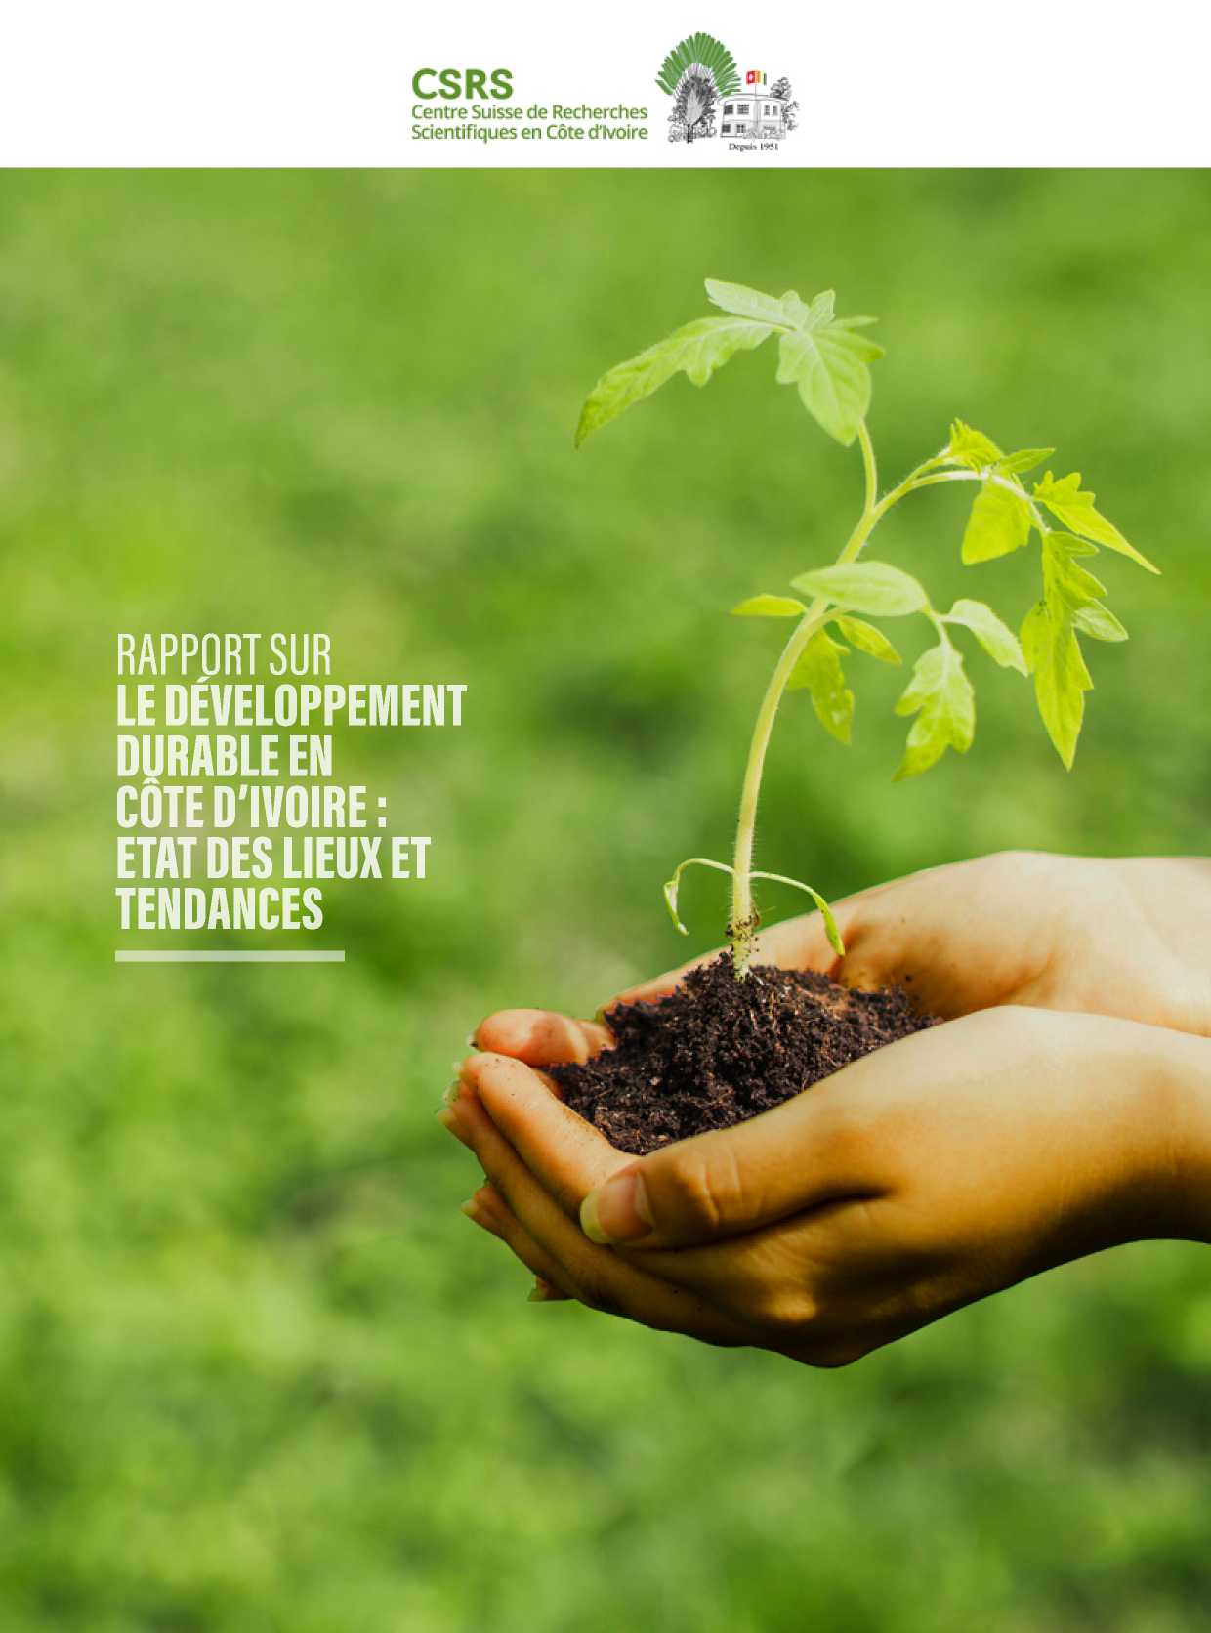
Исследования в партнерстве с целью устойчивого развития.
Этот отчет был подготовлен исследовательской группой CSRS «Governance Society Economic Development - GSDE», а именно DAP — Environmental Economics and Local Development.
Её подготовили:
Доктор Ариан АМИН, экономист, преподаватель и исследователь Университета Феликса Уфуэ Буаньи де Кокоди, ассоциированный научный сотрудник CSRS — руководитель DAP по экологической и местной экономике,
Господин Агиб Диаките, экономист, младший исследователь CSRS
Доктор Аманзу Обен — экономист, преподаватель и исследователь Виртуального университета Кот-д'Ивуара, ассоциированный научный сотрудник CSRS
Доктор Мобио Якоб, социолог, ассоциированный исследователь в CSRS
Господин Нестор Н'дри, социолог, аспирант Университета Алассана Уаттары в Буаке, ассоциированный научный сотрудник CSRS
С участием:
Доктор Аду Джане, социолог, исследователь Национального института общественной гигиены, ассоциированный научный сотрудник CSRS — руководитель социальных систем DAP
Профессор Уаттара Карим, биолог, преподаватель-исследователь Университета Феликса Уфуэ Буаньи де Кокоди, ассоциированный научный сотрудник CSRS — руководитель службы биоразнообразия животных, этологии и экосистем DAP
Доктор Дуджо Уаттара, ботаник, преподаватель-исследователь в Университете НАНГИ АБРОГУА, ассоциированный исследователь CSRS — руководитель DAP по биоразнообразию растений и биопроизводству
Профессор Этьен Жан-Батист, агропедолог, преподаватель-исследователь Феликс Уфуэ Буаньи, Университет Кокоди, ассоциированный научный сотрудник CSRS — руководитель отдела DAP по устойчивому развитию сельскохозяйственных производственных систем и продовольственной безопасности
Профессор Конан Жоржетт, диетолог, преподаватель-исследователь Университета Феликса Уфуэ Буаньи де Кокоди, младший исследователь CSRS — руководитель направления DAP по образу жизни и питательной трансформации
Профессор Брама Коне, эколог (опция воды и здоровья), преподаватель-исследователь в Университете Пелефоро ГонКулибали, младший исследователь в CSRS
Доктор Чикая Эмиль, энтомолог, преподаватель-исследователь в Университете Пелефоро Гон Кулибали, ассоциированный научный сотрудник CSRS
Контакт:
Электронная почта: gsde@csrs.ci
Телефон: +225 27 23 47 27 90 / +225 07 78 26 81 21
РЕПОРТАЖ
УСТОЙЧИВОЕ РАЗВИТИЕ В КОТ-Д'ИВУАРЕ: СИТУАЦИЯ И ТЕНДЕНЦИИ

Содержание
Предисловие 7
Ключевые послания для лиц, принимающих решения 8
- Цели устойчивого развития и перспективы развития в Кот-д'Ивуаре 10
  - ЦУР и Национальные стратегические документы 10
    - Национальное проспективное исследование Кот-д'Ивуара 2040 и цели устойчивого развития 10
    - Национальный план развития NDP на 2016-2020 годы и Цели устойчивого развития 11
  - ЦУР и стратегические документы международных партнеров 11
    - Доклад Всемирного банка о экономической ситуации в Кот-д'Ивуаре за 2019 год и ЦУР 11
    - Африканский экономический обзор AfDB на 2019 год и ЦУР 12
  - Краткое изложение анализа отчётов 13
- Устойчивое развитие в Кот-д'Ивуар и научные исследования 14
  - Хронологическое распределение публикаций 14
  - Представление Целей устойчивого развития в научных публикациях 15
  - Участие ивуарийских исследователей в исследованиях устойчивого развития Кот-д'Ивуара 16
    - Количество статей авторов из Кот-д'Ивуара в год 16
    - Количество статей авторов из Кот-д'Ивуара по тематике Целей устойчивого развития 17
  - Краткое содержание 18
- Показатели и тенденции развития Устойчивое развитие в Кот-д'Ивуаре 19
  - «Водители» 19
    - Экономические движущие силы 19
    - Демографические движущие силы 21
  - «Давление» 22
    - Давление на человеческий капитал 22
    - Давление на экономический капитал 24
    - Давление на экологический капитал 25
  - «Штат» 26
    - Человеческий капитал 26
    - Экономический капитал 28
    - Экологический капитал 31
  - «Последствия и реакции» 32
    - Ответы на вопросы человеческого капитала 32
    - Ответы на экономический капитал 33
    - Ответы на вопрос экологического капитала 33
  - Общий анализ индикаторов и тенденций устойчивого развития в Кот-д'Ивуаре 35
- Познакомьтесь с «национальным чемпионом» Устойчивое развитие 36
  - Презентация Швейцарского исследовательского центра Учёный в Кот-д'Ивуаре 36
  - Презентация некоторых проектов КСО, связанных с Целями устойчивого развития, исследовательскими группами и основными направлениями деятельности 37
- Методологическое приложение 41
  - Методология анализа содержания – Раздел 1 41
  - Методология анализа Библиометрия – Раздел 2 41
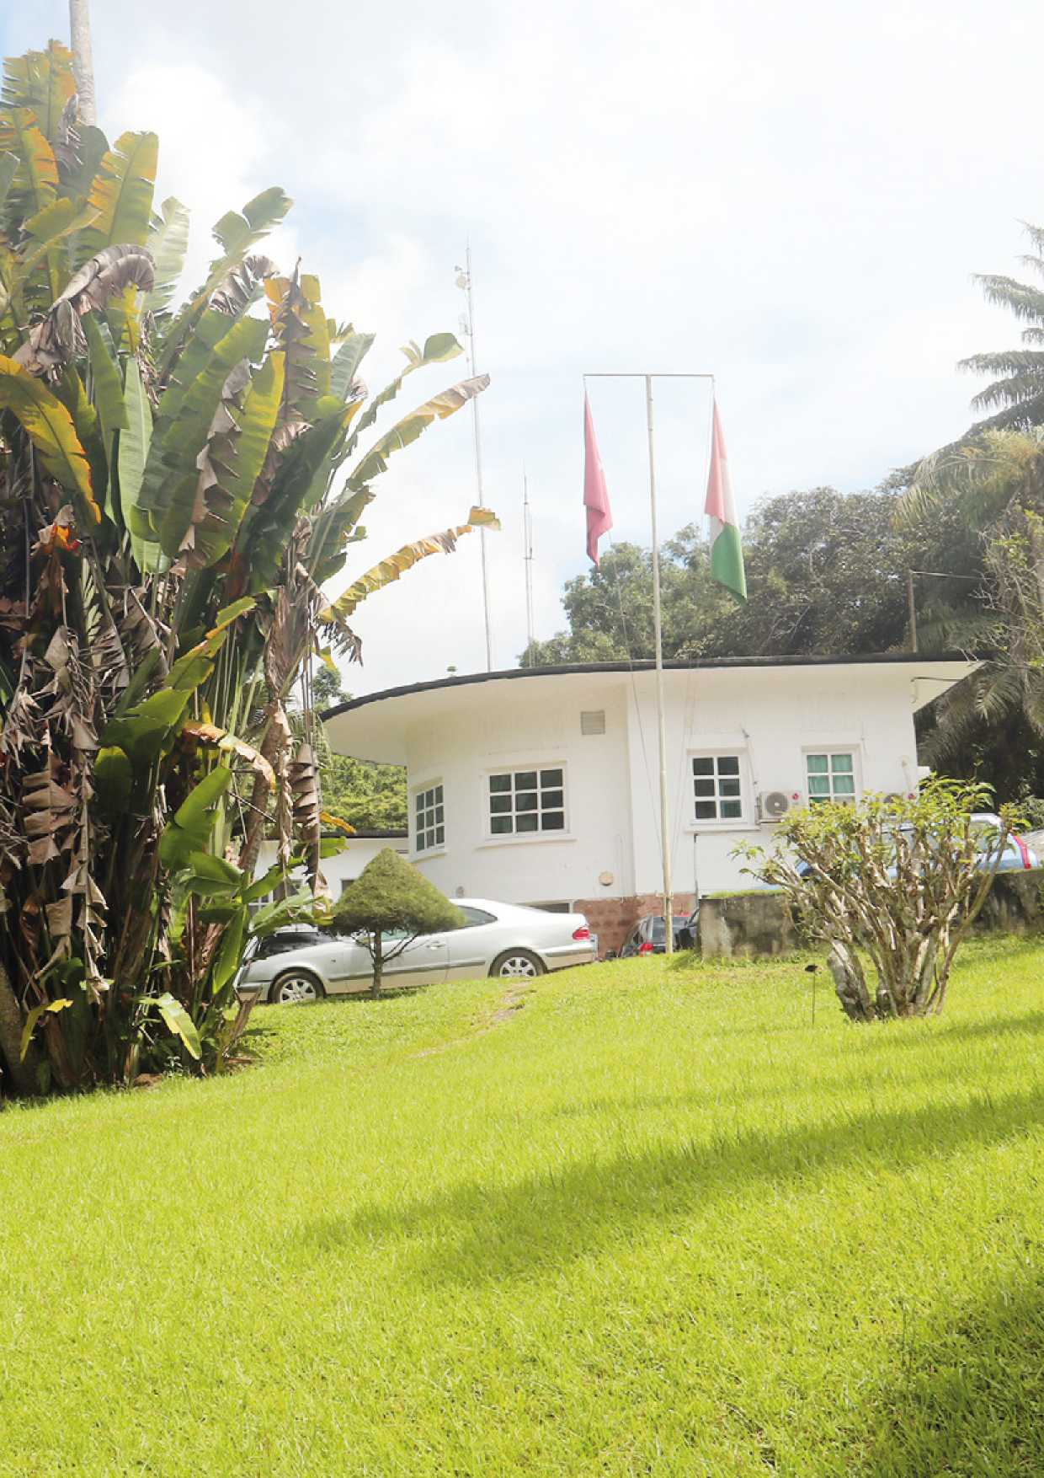

Предисловие
Концепция устойчивого развития воплощает необходимость для политиков, исследователей и практиков решать современные социальные, экономические и экологические вызовы, стоящие перед человечеством, одновременно защищая будущее будущих поколений. Таким образом, экономическое развитие является устойчивым, экономически эффективным, социально справедливым и экологически устойчивым. Доклад по устойчивому развитию, основанный на примере Кот-д'Ивуара, является вкладом, соответствующим видению и миссиям Швейцарского центра научных исследований в Кот-д'Ивуаре (CSRS), который должен быть референсным учреждением для научных исследований и подготовки исследований, эффективной платформой для регионального и международного партнёрства, собирающей доказательства в пользу науки и устойчивого развития.
Для стран, стремящихся к диверсификации экономики и одновременно обеспечивающему улучшение благополучия населения, цели эффективности, справедливости и устойчивого развития являются важными, а порой и обязательными целями в контексте устойчивого развития.
Кот-д'Ивуар, выступая в роли важного двигателя роста в зоне WAEMU, стремится предоставить себе средства для достижения большего экономического развития, не жертвуя необходимостью устойчивости этого экономического развития.
Для этого важно регулярно отслеживать тенденции в ходе пути, чтобы определить не только точки удовлетворения, которые нужно поддержать, но, что важнее, области или действия, которые необходимо усилить для удовлетворения требований устойчивого развития.
В этом отчёте рекомендуется каждые 2 года проводить итоги устойчивого развития в Кот-д'Ивуаре. В этом отчёте будет сосредоточено на:
- Интеграция устойчивого развития, а точнее ЦУР, в национальные стратегии и политики на основе анализа стратегических документов
- Состояние научных знаний о устойчивом развитии в Кот-д'Ивуаре
- Тенденции устойчивого развития в Кот-д'Ивуаре
- Опыт учреждения, выступающего за устойчивое развитие в Кот-д'Ивуаре
Желаю хорошего чтения и плодотворного использования результатов, а также приверженности решению вызовов, поднятых в этом докладе о состоянии и тенденциях в устойчивом развитии в Кот-д'Ивуаре.

Проф. Инза Коне
Генеральный директор Швейцарского центра научных исследований в Кот-д'Ивуаре

Ключевые послания для лиц, принимающих решения
- Терминология ЦУР, реализующая ожидания в отношении устойчивого развития, очень мало интегрирована в рассматриваемые стратегические документы: Национальное перспективное исследование Кот-д'Ивуара 2040, Национальный план развития NDP 2016-2020: стратегические направления; Отчёт AfDB _ Африканский экономический обзор 2019; Доклад Всемирного банка по экономической _Situation в Кот-д'Ивуаре: Пусть дорога будет хорошей, улучшит городскую мобильность в Абиджане. Также выясняется, что приоритеты в отношении ЦУР ориентированы на удовлетворение социальных потребностей, особенно занятости, образования, здравоохранения, борьбы с бедностью и мира. Задачи, связанные с экологическими вопросами, упоминаются реже. Концепция устойчивого развития одновременно интегрирует экономические, социальные и экологические измерения.
- Исследования устойчивого развития в Кот-д'Ивуаре ведутся впереди. Тенденции следуют основным международным конвенциям, которые чествуют устойчивое развитие и, безусловно, положительно влияют на получение финансирования исследований. В отличие от стратегических документов развития, все экологические вопросы широко обсуждались в научных статьях о Кот-д'Ивуаре. Например, ЦУР14 (Жизнь под водой), которая не упоминается ни в одном из рассматриваемых стратегических документов, занимает третье место среди самых публикуемых тем устойчивого развития среди ивуарийских исследователей. Это свидетельствует о необходимости укрепления сотрудничества между государственными лицами, принимающими решения, и исследователями.
- Показатели тенденций устойчивого развития в Кот-д'Ивуаре показывают, что ставки по-прежнему очень высоки. Способы производства и потребления, являющиеся движущей силой экономики Кот-д'Ивуара, потребляют природные ресурсы неэффективно и устойчиво и оказывают сильное влияние на экологический капитал. Молодёжь населения Кот-д'Ивуара и его рост ограничивают усилия по улучшению доступа к базовым услугам и влияют на человеческий и экономический капитал. На данный момент состояние различных активов, необходимых для устойчивого развития, а именно человеческого, экономического и экологического капитала, улучшается по сравнению с последними 10 годами. Однако ответы в сфере государственных расходов и стратегий устойчивого развития не полностью адаптированы к этим вызовам, особенно в вопросах укрепления человеческого и экологического капитала.
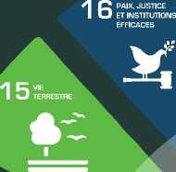


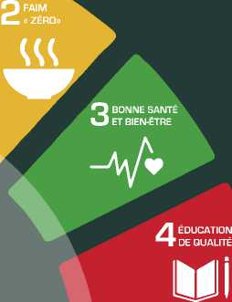




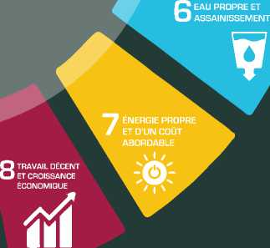
4 ШАГА
Я БЕДНОСТЬ
fittif
1 /IVIE
Я ВОДНЫЙ СПОРТ
МЕРЫ ПО БОРЬБЕ С ЭКУМАТИЧЕСКИМИ ИЗМЕНЕНИЯМИ
2 ОТВЕТСТВЕННОЕ ПОТРЕБЛЕНИЕ И ПРОИЗВОДСТВО

10
НЕРАВЕНСТВО
УМЕНЬШЕННЫЙ
9 ИНДУСТРИЯ Инновации и инфраструктура
17 ЦЕЛЕЙ УСТОЙЧИВОГО РАЗВИТИЯ (ЦУРЫ)
- Цели устойчивого развития и перспективы развития в Кот-д'Ивуаре
В какой степени концепция устойчивого развития, а точнее Цели устойчивого развития (ЦУР), учитываются в перспективах развития Кот-д'Ивуара? Два основных документа по прогнозам развития Кот-д'Ивуара и два доклада международных институтов о перспективах развития Кот-д'Ивуара были проанализированы для ответа на этот вопрос (см. методологическое приложение).
Название документа | Учреждение | Год | Количество страниц
Национальное проспективное исследование Кот-д'Ивуара 2040 | Министерство планирования и развития | 2016 | 162
Национальный план развития PND 2016-2020. Стратегические направления | Министерство планирования и развития | 2016 | 120
Африканский экономический обзор 2019 года | Африканский банк развития | 2019 | 234
Экономическая ситуация в Кот-д'Ивуаре: Пусть дорога будет хорошей.  Улучшение городской мобильности в Абиджане | Группа Всемирного банка | 2019 | 64

  - ЦУР и Национальные стратегические документы
    - Национальное проспективное исследование Кот-д'Ивуара 2040 и цели устойчивого развития
Анализ доклада ENP-CI Synthesis показывает, что ЦУР 4 (Доступ к качественному образованию) и ЦУР16 (Справедливость и мир) занимают значительную часть национальных проблем. Похоже, что долгосрочной целью политики развития в Кот-д'Ивуаре является образование для всех и прочный мир. Остальные ЦУР учитываются в прогнозах развития, но не в такой степени, как ЦУР 4 и 16. С другой стороны, ЦУР 14 в этом отчёте отсутствует. Это свидетельствует о низкой обеспокоенности вопросами, связанными с океанами и морями.
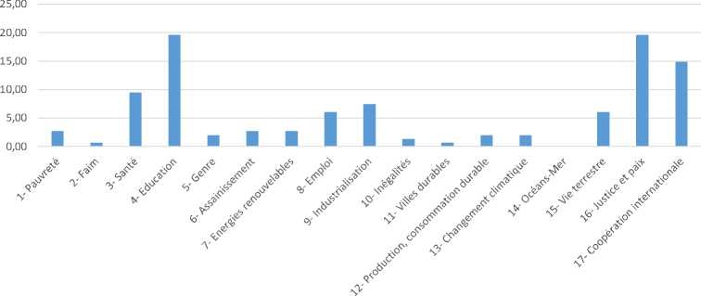

Рисунок 1: Появление Целей устойчивого развития в отчёте Национального проспективного исследования Кот-д'Ивуар _ENP-CI_2040
    - Национальный план развития NDP на 2016-2020 годы и Цели устойчивого развития
Контент-анализ отчёта NDP за 2016-2020 годы показывает, что политика развития на период 2016-2020 ориентирована на доступ к достойной занятости. Приоритетом правительства на период 2016–2020 годы, по-видимому, является обеспечение доступа к занятости (рисунок 3). Другие важные направления в НДП — образование и здравоохранение. Это оправдывается значительной долей ЦУР 4 и 3 в отчёте. Другие ЦУР учитываются в стратегиях развития, но не так же, как вопросы занятости, здравоохранения и образования. ЦУР 14, как в отчёте ENP-CI 2040, и ЦУР 12 практически отсутствуют в НДП на 2016-2020 годы. Таким образом, продвижение ответственного производства и потребления, а также вопросы, связанные с океанами и морями, отсутствуют в НДП. Необходимость адаптировать наш способ производства, например, продвигая более устойчивое сельское хозяйство, представляет собой острую задачу для такой страны, как Кот-д'Ивуар, где тенденции вырубки лесов рискуют поставить под угрозу достижения экономического развития, если ничего не предпринять.
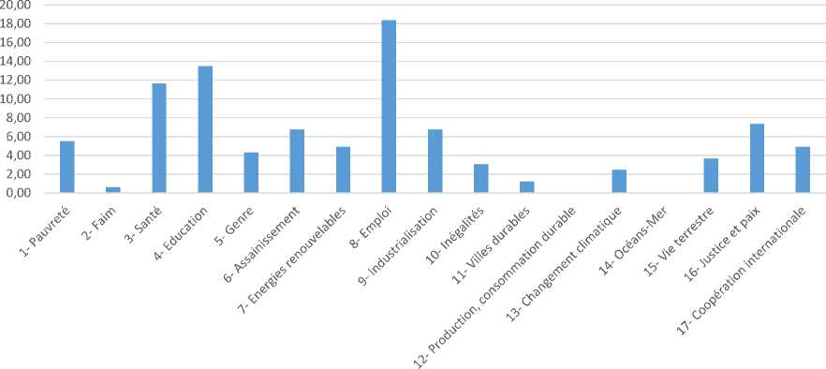
Рисунок 2: Наличие ЦУР в отчёте TOME2_PND-CI-2016-2020

  - ЦУР и стратегические документы международных партнеров
    - Доклад Всемирного банка о экономической ситуации в Кот-д'Ивуаре за 2019 год и Цели устойчивого развития
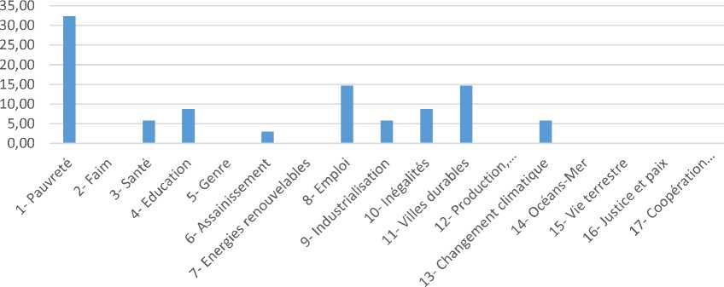
Рисунок 3: Появление ЦУР в отчёте WB CI за 2019 год
В докладе Всемирного банка выделяется ЦУР 1, то есть искоренение бедности (рисунок 4). Большинство сообщений в этом отчёте направлены на искоренение бедности, но в них явно не упоминается терминология «ЦУР». Доступ к занятости (ЦУР 8) и второй элемент, который подчеркивает доклад, — это то, что соответствует стратегическим требованиям Кот-д'Ивуара, представленным в НДП 2016-2020. Другой приоритет, выделенный в докладе Всемирного банка, связан с проблемой «устойчивых городов» в рамках ЦУР 11.
Хотя в докладе чётко не упоминаются термины «устойчивое развитие» и «ЦУР», он в большей или меньшей степени соответствует приоритетам устойчивого развития Кот-д'Ивуара.
    - Африканский экономический обзор AfDB на 2019 год и ЦУР
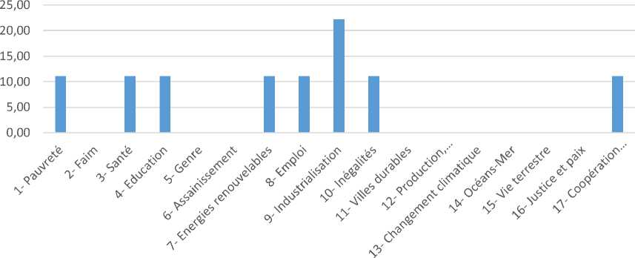
Рисунок 4: Включение Целей устойчивого развития в Отчёт АфБР за 2019 год

Доклад AfDB 2019 ориентирован на ЦУР 9, то есть промышленность, инновации и инфраструктуру. ЦУР 9 учитывается в национальных стратегических документах, но не явно по сравнению с вопросами занятости, здравоохранения и образования, и хотя эти вопросы тесно связаны. Остальные ЦУР упоминаются одинаково. За исключением вопросов возобновляемой энергетики, связанных с индустриализацией, экологические и климатические вопросы практически отсутствуют в отчёте AfDB за 2019 год.
  - Краткое изложение анализа отчётов
Национальное проспективное исследование Кот-д'Ивуара 2040 года и Национальный план развития PND 2016-2020
чётко упоминают концепцию устойчивого развития. Доклад AfDB-2019 также включает концепцию устойчивого развития. Однако только Национальный план развития, который является краткосрочным (2016–2020), конкретно включает терминологию ЦУР. В Обзорном документе 2040 года и в отчёте АфБР 2019 года терминология ЦУР не использована. В докладе Всемирного банка за 2019 год об экономической ситуации в Кот-д'Ивуаре не упоминаются ЦУР и явно не интегрируются понятия «устойчивого развития». Короче говоря, терминология ЦУР, которая воплощает ожидания в отношении устойчивого развития, очень мало интегрирована в используемые стратегические документы (рисунок 5).
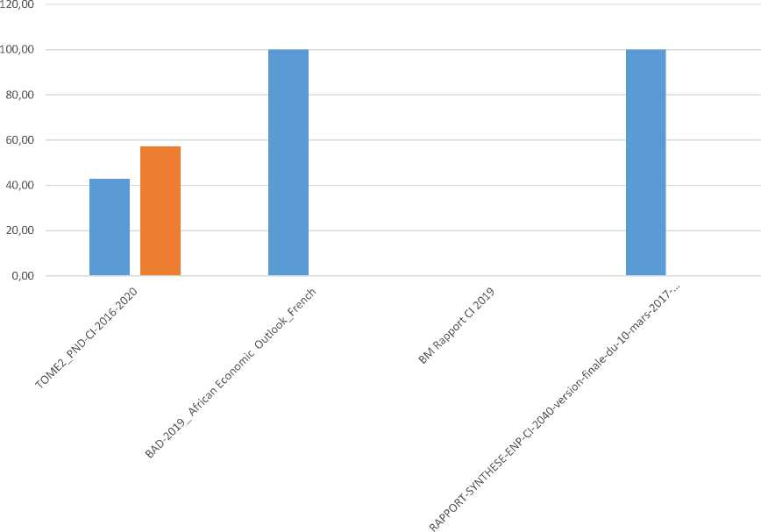
■ Устойчивое развитие ■ Цели устойчивого развития
Рисунок 5: Появление терминов «Устойчивое развитие» и «Цели устойчивого развития» в отчетах

В конце анализа этих докладов видно, что приоритеты в отношении ЦУР ориентированы на удовлетворение социальных потребностей, в частности занятость, образование, здравоохранение, борьбу с бедностью и мир. Цели, связанные с экологическими вопросами, упоминаются в этих отчетах реже. Понятие устойчивого развития одновременно интегрирует экономические, социальные и экологические измерения.
- Устойчивое развитие в Кот-д'Ивуар и
научные исследования
Этот раздел направлен на представление обзора научной работы по устойчивому развитию в Кот-д'Ивуаре. В ней представлены результаты библиометрического анализа устойчивого развития в Кот-д'Ивуаре. Публикации на тему устойчивого развития относительно многочисленны. Библиометрическое исследование, представленное здесь, отнюдь не является исчерпывающим. Тем не менее, применяемый систематический подход позволяет получить надёжную информацию о относительном представлении публикаций о Кот-д'Ивуаре по сравнению с публикациями по устойчивому развитию в мире (см. методологическое приложение). Учитываемые научные публикации — это исследования, которые либо позволяют провести итоги устойчивого развития в Кот-д'Ивуаре, либо предоставляют знания, позволяющие достичь устойчивого развития.
  - Хронологическое распределение публикаций
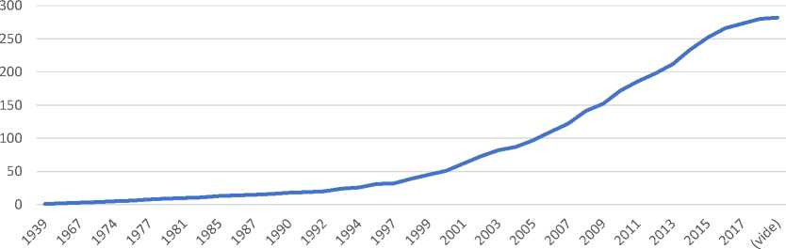
Рисунок 6: Количество публикаций в год

В Кот-д'Ивуаре, как и во всем мире, научных публикаций по вопросам
развития
составляет
всего
3,6%.
Это в
Основная часть научных публикаций по устойчивому развитию в Кот-д'Ивуаре входит в эту структуру. 20% исследований дают обзор устойчивого развития в Кот-д'Ивуаре.
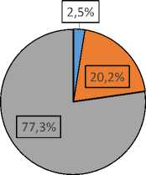
- Две цели
- Ситуация
- Новые знания
Рисунок 7: Доля научных вкладов в публикациях
  - Представление Целей устойчивого развития в научных публикациях
Публикации é l hé D Del dbl
ЦУР12
Исследователи изучают такие основные аспекты, как современная человеческая среда в странах
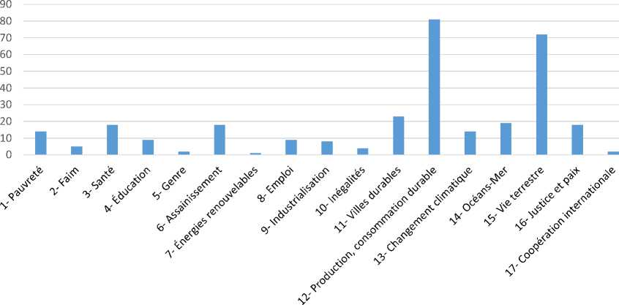
Рисунок 8: Количество статей по ЦУР
ЦУР11 — Устойчивые города и сообщества, занимает третье место в научных публикациях в пользу устойчивого развития в Кот-д'Ивуаре. Рост урбанизации и расширение городов и сообществ — важные вызовы. ЦУР11 подчеркивает роль городов и сообществ в ответственном производстве и потреблении, в борьбе с изменением климата и бедностью, в общественном здравоохранении для углеродно-нейтрального и инклюзивного развития. ЦУР14 — Жизнь под водой — также уделяется особое внимание в научных публикациях. Это показывает необходимость пересмотреть политику по защите и сохранению водных территорий Кот-д'Ивуара.
В контексте последовательных вооружённых кризисов в Кот-д'Ивуаре ЦУР16 — Мир, справедливость и сильные институты — занимает важное место в темах, рассматриваемых в научных журналах. Понимание этого кризиса, поиск эффективных политик совместного проживания и сохранения с трудом достигнутого мира стали темой нескольких публикаций. ЦУР 6, ЦУР3, ЦУР1 и ЦУР13 соответственно. Наименее представлены SDG4, SDG8, SDG9, SDG2, SDG10, SDG5, SDG17 и SDG7.
  - Участие ивуарийских исследователей в исследованиях устойчивого развития Кот-д'Ивуара
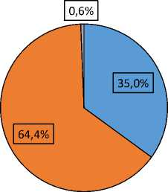
    - Количество статей авторов из Кот-д'Ивуара в год
- Не кот-д'ивуарийский
- Кот-д'ивуар
- Сомнения
Рисунок 9: Распределение авторов по национальности
В этой отсталости — 64% населения, согласно проблемным данным, — 35% населения — иностранцы.
С точки зрения выводов об отмене, p
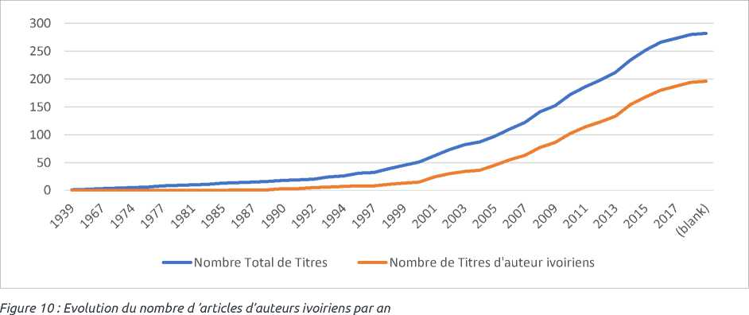
На основе анализируемых в этом исследовании статей авторов из Кот-д'Ивуара была опубликована первая статья ивуарийских авторов по вопросам устойчивого развития в Кот-д'Ивуаре, опубликована в 1986 году, через 47 лет после первой публикации на тему устойчивого развития в Кот-д'Ивуаре
.

2.3
The
опубликовано по вопросам устойчивого развития в Кот-д'Ивуаре.
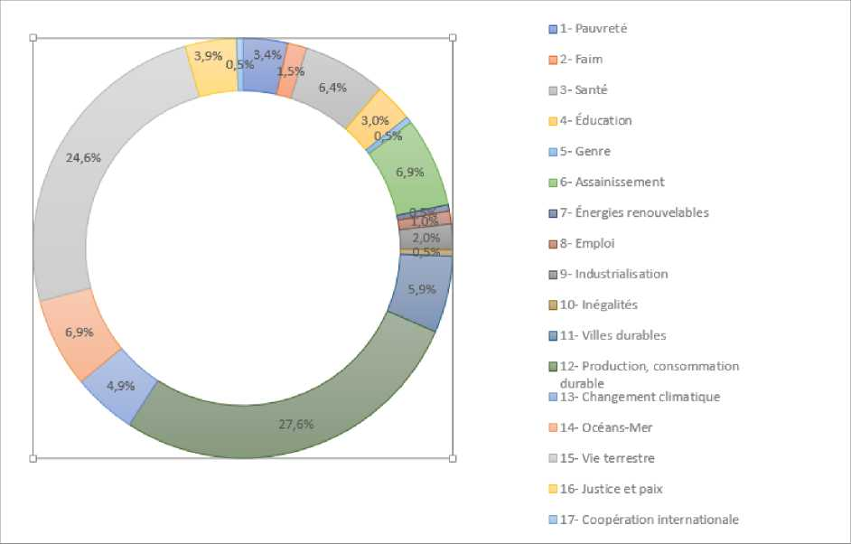
Рисунок 11: Процент статей авторов из Кот-д'Ивуара по ЦУР

Среди исследовательских вопросов авторов Кот-д'Ивуара по Целям устойчивого развития в Кот-д'Ивуаре есть относительное множество ЦУР 12 и ЦУР15. Действительно, ЦУР12 и ЦУР15 в значительной степени доминируют в количестве публикаций ивуарийских авторов во всех публикациях по ЦУР в Кот-д'Ивуаре. Только эти две ЦУР составляют 106 статей из 204 авторов из Кот-д'Ивуара, или 52% статей. Ответственное потребление и производство — ЦУР12 и сохранение жизни на суше — ЦУР15 по-прежнему занимают большинство вопросов исследований для ивуарийских исследователей, за ними следуют ЦУР14 — жизнь под водой, ЦУР6 — чистая вода и санитария и ЦУР3 — хорошее здоровье и благополучие.
  - Краткое содержание
Исследования устойчивого развития в Кот-д'Ивуаре продолжаются и следуют основным датам, посвящённым устойчивому развитию и, безусловно, способствующим получению финансирования для научных исследований. В отличие от стратегических документов развития, все экологические вопросы широко обсуждались в научных статьях о Кот-д'Ивуаре. Например, «Жизнь под водой» (ЦУР14), которая не упоминается ни в одной из научных статей, занимает третье место по популярности теме устойчивого развития среди ивуарийских авторов. Это свидетельствует о необходимости укрепления сотрудничества между законодателями и исследователями.
- Показатели и тенденции устойчивого развития в Кот-д'Ивуаре
По данным Всемирного банка, долгосрочное развитие — это накопление и управление портфелем ресурсов, включающего физический (или продуктный) капитал, природный капитал, а также человеческий и социальный капитал. В этом разделе отчета мы анализируем тенденции развития в Кот-д'Ивуаре, используя подборку индикаторов для измерения различных капиталов, необходимых для устойчивого развития.
Анализ показателей позволяет нам ответить на следующий вопрос: развивается ли развитие Кот-д'Ивуара экономически, социально и экологически устойчивым для нынешних и будущих поколений?
Анализ индикаторов структурирован в соответствии с концептуальной основой DPSIR: драйверы, давление, состояние, воздействия и ответы. Фреймворк DPSIR позволяет структурировать индикаторы по причинно-следственной цепочке. Эта теоретическая база позволяет оценить движущие силы, создающие давление, ухудшающее состояние различных столиц и приводящее к последствиям, на которые политики пытаются дать ответы.
  - «Водители»
Движущие силы — это антропогенная деятельность или процессы, создающие давление, влияющее на столпы устойчивого развития, такие как человеческий капитал, экологический капитал и экономический капитал.
В отчёте представлены две категории движущих сил, создающих давление на окружающую среду и природные ресурсы: экономические и демографические движущие силы.
    - Экономические движущие силы
Экономические движущие силы исходят из способов производства и потребления. Это важные экономические виды деятельности, которые своими последствиями оказывают влияние на устойчивое развитие Кот-д'Ивуара. Мы сохраним в качестве экономической движущей силы сельскохозяйственное производство, от которого Кот-д'Ивуар получает значительную часть своего богатства, а также производство энергии, необходимой для промышленного производства и потребления домохозяйств.

Сельскохозяйственное производство
Сельскохозяйственное производство в Кот-д'Ивуаре в основном основано на семейном земледелии с мелкими хозяйствами. Это сельское хозяйство очень обширное, и доля сельскохозяйственных земель постоянно увеличивается. Добавленная стоимость сельскохозяйственного сектора при формировании ВВП, напротив, постоянно снижается, несмотря на рост потребления земли сельским хозяйством.
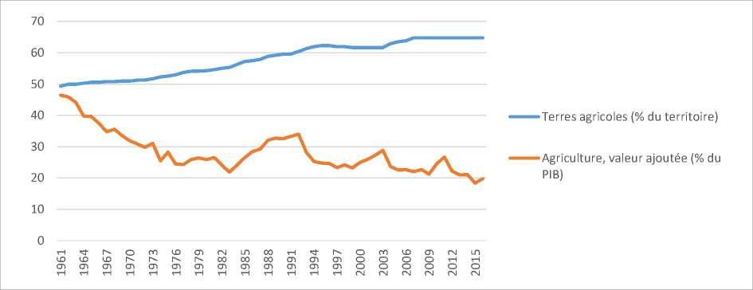
Рисунок 12: Процент сельскохозяйственных земель и добавленная стоимость сельскохозяйственного сектора

Производство энергии
Гидроэнергетика, газ и нефть — это основные источники энергии, которые в основном используются для производства электроэнергии в Кот-д'Ивуаре. Действительно, Кот-д'Ивуар фактически использует три источника энергии для производства электроэнергии: тепловые электростанции на ископаемом топливе, такие как нефть и газ, гидроэнергетика и биомасса.
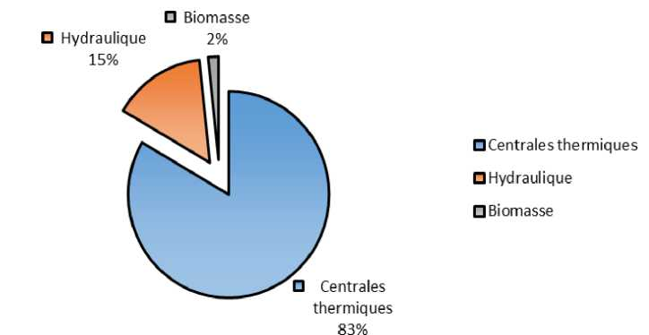

Рисунок 13: Распределение источников производства электроэнергии, энергетический баланс Кот-д'Ивуара (2016), DGE
Как показано на рисунке выше, Кот-д'Ивуар в основном производит электроэнергию на тепловых электростанциях на ископаемом топливе. В 2016 году доля тепловых электростанций в валовом производстве электроэнергии составила 83% согласно энергетическому балансу.
Из общего числа 10 080,1 ГВт·ч в 2016 году потребление домохозяйств составляло 20,4%. 22,8% произведённой электроэнергии направлялось на магазины и общественные услуги, 21,24% — на промышленность, 18,3% продукции экспортируется в соседние страны, включая Буркина-Фасо, Бенин, Гану и Того.
    - Демографические движущие силы

Рост населения
Годовой рост населения Кот-д'Ивуара значительно снизился в период с 1960-х по 2000-е годы, опустившись ниже 2,5 годовых. Рост за последние 5 лет стабилизировался на уровне 2,5.
5
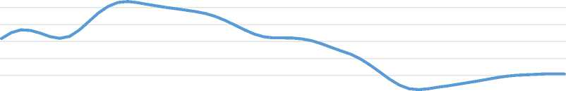
4,5
4
3,5
3
2,5
2
1,5
1
0,5
0
Рисунок 14: Рост населения (̈% годовой)
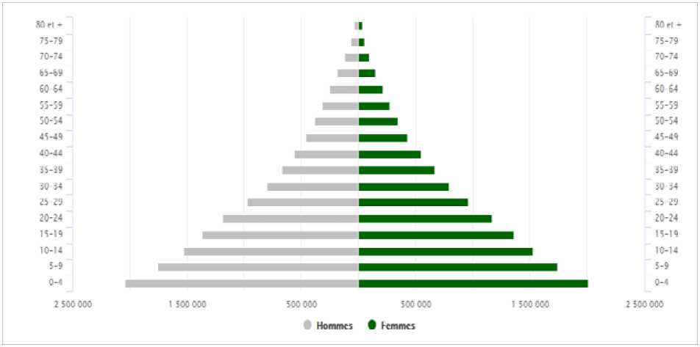
Рисунок 15: Население по возрастным группам
Население Кот-д'Ивуара преимущественно молодёжь. Основание пирамиды крупное в вершине, которое со временем сужается. Население в возрасте от 0 до 15 лет составляет 42% от общего населения. Население в возрасте от 15 до 64 лет составляет более 54% от общего населения, а лица в возрасте 64 лет и старше едва ли 3%. В этой популяции соотношение женщин и мужчин колеблется от 0,9 до 1 для всех возрастов.
В Кот-д'Ивуаре молодое население является важной движущей силой, особенно с точки зрения его влияния на спрос на потребление товаров и услуг. Это представляет собой вызов для устойчивого развития, поскольку эта движущая сила увеличивает давление на человеческий, экологический и/или экономический капитал. В Кот-д'Ивуаре это давление напрямую ощущается на спросе на сельскохозяйственные земли, что оказывает очень сильное влияние на лесные ресурсы и ослабляет будущее будущих поколений.
Демографическая проблема значительна, поскольку население молодеет, а число молодых людей стабильно растет. Среднее соотношение между активным населением и молодым населением составляло 1,95 с 1960 года.
Способы производства богатства в стране в основном основаны на ископаемом топливе для энергии и широком использовании земли для сельскохозяйственного производства. Эти методы производства неустойчивы. Хотя темпы роста населения снизились, молодая структура населения представляет собой серьёзную проблему для страны, которая потребует инновационных стратегий.
  - «Давление»
Давление — это прямое воздействие движущих сил, способных изменить человеческий, экономический и экологический капитал устойчивого развития
    - Давление на человеческий капитал
Демографические движущие силы создают давление на человеческий капитал, которое можно
измерить с точки зрения доступа к базовым услугам (образование, здравоохранение), необходимым для полной занятости человеческого капитала.

Доступ к чистой воде и электричеству
Что касается доступа к внутренней питьевой воде, рисунок 16 показывает продолжающееся снижение возобновляемых внутренних пресных водных ресурсов на душу населения (кубических метров). Он вырос с 20 377,82 на душу населения в 1962 году до 3 392,84 на душу населения в 2014 году. Это снижение может быть связано с быстрым ростом популяции Кот-д'Ивуара.
Кубические метры
25 000,00
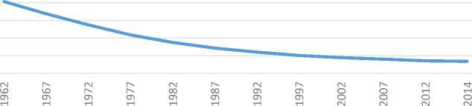
20 000,00
15 000,00
10 000,00
5 000,00
Рисунок 16: Отечественные возобновляемые пресноводные ресурсы на душу населения (Всемирный банк)
Что касается доступа к электричеству в Кот-д'Ивуаре, то с 1960 года наблюдается явное улучшение. В 2017 году более 65% населения Кот-д'Ивуара имели доступ к электричеству. Однако эта цифра различается в разных частях страны, в зависимости от того, является ли район сельским или городским. Действительно, в 2017 году доступ к электричеству в сельских районах составлял 36,6%, тогда как 94,30% городского населения имели электричество.
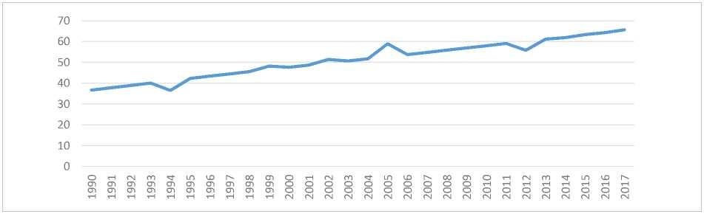
Рисунок 17: Доступ к электроэнергии в процентах от общего населения (Всемирный банк)

Соотношение учеников и учителей
Рост населения создаёт трудности для образования, чтобы справиться с притоком студентов, связанных с этим ростом населения. В Кот-д'Ивуаре с 2000-х годов доля студентов-учителей превышает 40. Это соотношение учеников и учителей начальных классов довольно стабильно и колеблется от 40 до 45 учеников на одного учителя. Средний показатель в 2013 году в странах Африки к югу от Сахары составлял 42, в Латинской Америке — 22, в Европе и Северной Америке — 15.
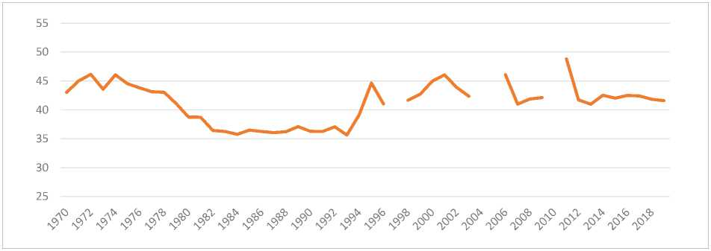
Рисунок 18: Соотношение учеников и учителей, начальная школа

По соотношению студентов к преподавателям в высших учебных заведениях Кот-д'Ивуар в 2017 году составил 12 учеников на одного учителя. Это соотношение учитывает государственные университеты, а также высшие и частные университеты. Стандарт ЮНЕСКО — 25 в университетах и 15 в великих школах.
В субрегионе Гана занимает 27 (2018), Буркина-Фасо — 17 (2018), Мали — 31 (2017). Развитые страны, такие как Канада, имеют соотношение 9 (2016), США — 12 (2017) и Франция — 21 (2013).
Ситуация в Кот-д'Ивуаре, таким образом, в целом удовлетворительна, хотя это соотношение скрывает значительные различия, например, в государственных университетах, где соотношение студентов и преподавателей в 2012 году составляло 75.
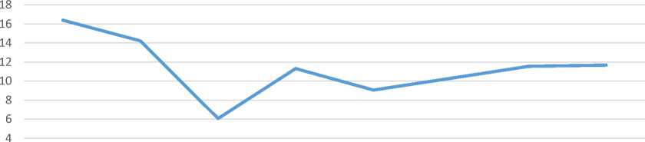
2
0
2008 2010 2011 2013 2014 2015 2016 2017
Рисунок 19: Соотношение учеников и учителей, высшее образование
    - Давление на экономический капитал
Богатство Кот-д'Ивуара, измеряемое ВВП, может быть скомпрометировано ростом населения. Действительно, несмотря на непрерывный рост ВВП в Кот-д'Ивуаре, ВВП на душу населения, как правило, снижается в соответствии с темпами роста населения.
5E+10
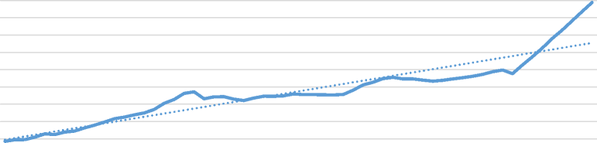
4.5E+10
0<\^u>W0rJ^U)W0rJ^0œ0<\^u>W0rJ^U)W0rJ^0œu>oo^D^D^^^^^œwwwc»clcnclalalOOOOOHî^^^^^^^ciaiaiciciaiaiaicnciaiaiaimoooo
4E+10
3.5E+10
3E+10
2.5E+10
2E+10
1.5E+10
1E+10
5E+09
0
Рисунок 20: ВВП (постоянный доллар США 2010 года)
3000
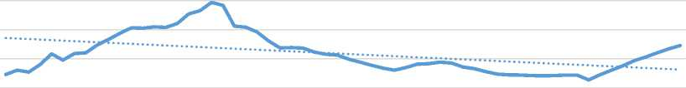
2500
2000
1500
1000
500
0
O<N'^U5 00O<N'^t0 00O<N'^U5 00O<N'^U5 00O<N'^U5 00O<N'^U5 00
<£>kD<£><£><£>r^.r^.r^.r«.r^.ooooooooooocncncncnooooOrHrHrHrH
cncncncn
Рисунок 21: ВВП на душу населения (постоянный 2010 US$)
    - Давление на экологический капитал
Производственные модели и давление населения способствуют неустойчивому использованию экологического капитала, измеряемому тенденциями загрязнения и потребления биологических ресурсов.

Выбросы парниковых газов
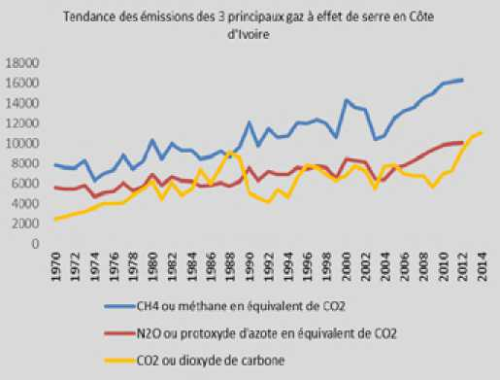
Основные парниковые газы человеческого происхождения по данным МГЭИК (CO2, CH4 и N20) всё чаще выбрасываются в Кот-д'Ивуаре в период с 1970 по 2012 год.
Рисунок 22: XXX
Выбросы CH4, похоже, были выше за этот период.
CH4, или метан, поступает из жвачных животных, выжигания древесины, выращивания риса и процессов разложения органических веществ, таких как человеческие отходы.
Добыча нефти и газа также производит метан. Доля метана в промышленном секторе составляла от 15% до 25% в период с 1970 по 2008 год.
Выбросы CO2 в Кот-д'Ивуаре в основном обусловлены использованием нефтепродуктов и производных их в качестве источника энергии (54% в 2014 году). Транспортный сектор составлял 31% выбросов в 2014 году, по сравнению с 15% промышленного сектора.

Экологический след
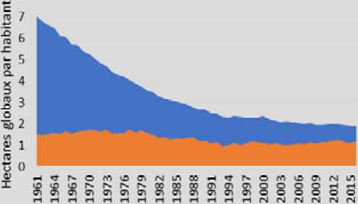
Производственная площадь, доступная на душу населения для производства ресурсов и поглощения отходов (биологический или биопотенциал), постоянно сокращается — с 7 глобальных гектаров на человека в 1961 году до 1,9 гектара в 2016 году. Разрыв в спросе на ресурсы, измеряемый средним экологическим следом на душу населения в Кот-д'Ивуаре, быстро сокращается, а значит, и уровень экологического резерва страны.
Экологический след против биоёмкости на душу населения
B
■ Биоёмкость на душу населения
■ Экологический след потребления Irab
Рисунок 23: XXX
Спрос на обработанные земли для пищи и животных, а также клетчатку, масличные культуры и каучук формирует экологический след Кот-д'Ивуара.
По значимости следует спрос на лесную площадь, необходимую для обеспечения древесины, целлюлозы и дрова, а затем площадь леса, необходимая для поглощения выбросов CO2, образуемых на национальном уровне.
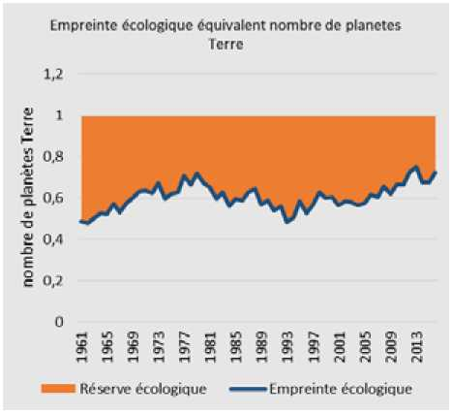
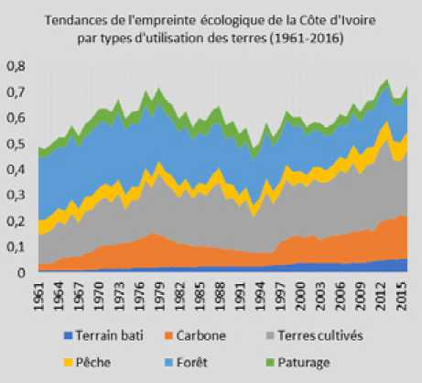
(Глобальная сеть следа, 2019)
Рисунок 24: XXX
Человеческая деятельность и процессы в той или иной степени влияют на активы, необходимые для достижения устойчивого развития, такие как человеческий, экономический и экологический капитал. Рост населения осложняет достижение усилий в области здравоохранения и образования по формированию человеческого капитала и создаёт серьёзные трудности с точки зрения перераспределения богатства страны. Наконец, методы производства наносят нагрузку на экологический капитал и истощают экологические запасы страны.
  - «Штат»
«Государство» измеряет состояние запасов и тенденции в запасах человеческого, экологического и экономического капитала.
    - Человеческий капитал
В нашем анализе запасов человеческого капитала в Кот-д'Ивуаре нас интересует состояние человеческого капитала с точки зрения состояния здоровья, уровня образования, уровня занятости и уровня благосостояния (бедность).

Здоровье
Здесь мы анализируем ожидаемую продолжительность жизни ивуарийцев с 1960 года как ключевой показатель запаса здоровья. Как видно на рисунке 25, ожидаемая продолжительность жизни в Кот-д'Ивуаре увеличилась более чем на 17 лет с момента обретения независимости.
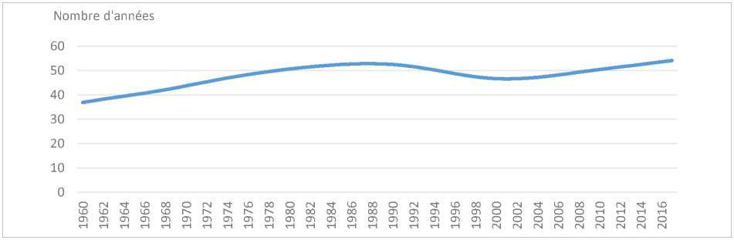
Рисунок 25: Эволюция ожидаемой продолжительности жизни в Кот-д'Ивуаре (Всемирный банк)

Образование
В Кот-д'Ивуаре нам показано, что более 60% имеют лишь почти 25% или 100% населения, чтобы достичь цели «школа для всех». В Кот-д'Ивуаре уровень грамотности в 2018 году составлял 47,16%.
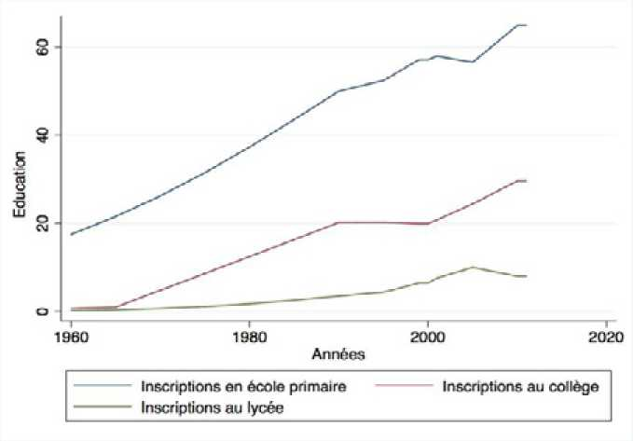

Рисунок 26: Зачисление в начальную, среднюю и старшую школу в процентах от числа детей возраста (Барро и Ли Лонг-Ран)

Трудоустройство
В 2017 году уровень занятости в Кот-д'Ивуаре составлял 54,23%. Как показано на рисунке 27, занятость в Кот-д'Ивуаре снизилась в 2017 году по сравнению с 2013 годом, когда уровень достиг 72,14% трудоспособного населения.
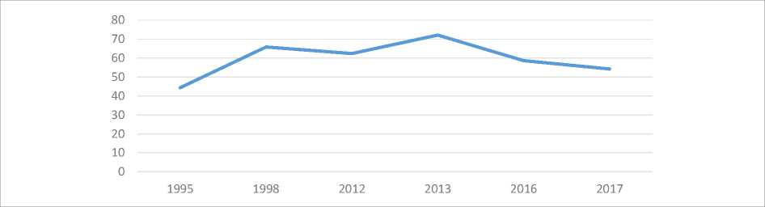
Рисунок 27: Уровень занятости в процентах к населению (Всемирный банк)

Бедность
Бедность — ключевой показатель инклюзивного и устойчивого развития в стране. Согласно данным Всемирного банка, 46% населения Кот-д'Ивуара в 2015 году считались бедными. В 2008 году 48,9% населения Кот-д'Ивуара были бедными. Эволюция национального уровня бедности в Кот-д'Ивуаре неоднозначна, поскольку количество наблюдений невелико (доступно всего три наблюдения). Однако можно увидеть, что бедность в Кот-д'Ивуаре вызвана сельской бедностью и скромным, но не незначительным улучшением условий жизни ивуарийцев.
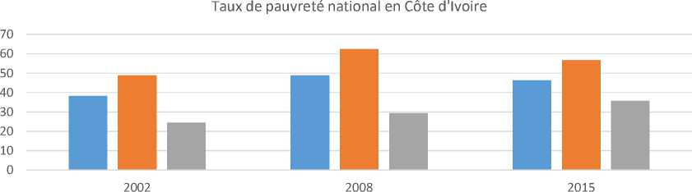
Рисунок 28: Национальный уровень бедности в CI, Источник: Всемирный банк
■ Отношение из The Население бедный в Функция из Порог из Бедность Национальная (% из The население)
■ Отношение из The Население бедный в Функция из Порог из Бедность Национальная (% из The сельское население)
■ Отношение из The Население бедный в Функция из Порог из Бедность Национальная (% из The городское население)
Высокий уровень бедности можно объяснить сочетанием двух основных факторов: ухудшением уровня жизни и ростом базы анализа. Действительно, страна пережила множество социально-политических кризисов за свою историю. Кроме того, молодежь населения способствует увеличению доли неактивного населения и нагрузки активного населения. Сочетание различных кризисов и относительного сокращения рабочей силы способствует увеличению доли бедного населения, живущего менее чем на $1,90 в день.
    - Экономический капитал
С момента окончания послевыборного кризиса 2011 года Кот-д'Ивуар пережил значительный экономический рост. В 2012 году по данным Всемирного банка был зафиксирован темп роста в 10,707%. Сегодня она входит в число самых перспективных африканских стран с экономической точки зрения.

Экономический рост – валовой внутренний продукт
Экономический рост рассматривается как источник внутреннего финансирования устойчивого развития. Экономический рост является необходимым (но недостаточным) условием для успеха обязательств устойчивому развитию. Экономический рост — это показатель экономической динамики и финансовый доход для инвестиций в устойчивое развитие.
Кот-д'Ивуар находится в экономической динамике. Действительно, в 2011 году Кот-д'Ивуар пережил
отрицательный темп экономического роста оценивается в -4,2%, что ниже среднего по WAEMU и по регионам Африки к югу от Сахары в целом.
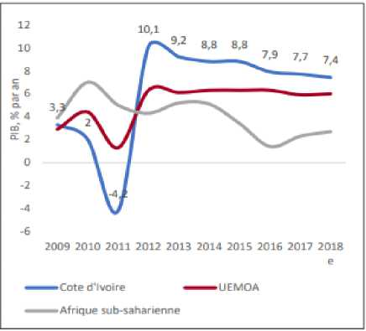
Два года после экономического восстановления темпы роста страны выросли с -4% до +10%. Эта вариация, значительно превышающая средний рост WAEMU и стран Африки к югу от Сахары, будет сохраняться относительно постоянной и превышает 7% годового роста до 2019 года. Если Кот-д'Ивуар сохранит этот темп роста, страна сможет войти в список стран со средним уровнем дохода примерно через пятнадцать лет (Всемирный банк, 2019).
Доклад Всемирного банка за 2019 год

Экономический рост — официальная помощь развитию
Полученная официальная помощь в развитии
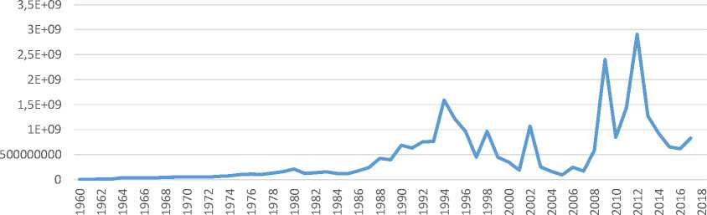
Источник: World Development Indicator 2019, Всемирный банк

Кот-д'Ивуар значительно выиграл от ODA в период 2008–2010 и 2010–2014 годов (см. рисунок 3). В период с 2008 по 2010 год страна получила право на участие в программе «Малые сильно задолженные страны». Это право, в сочетании с вооружённым кризисом, делает Кот-д'Ивуар предпочтительным направлением для получения государственной помощи. Однако военно-политический кризис достиг пика в 2010 году, что привело к снижению числа ОПР в том же году. В конце кризиса страна столкнулась с социальными чрезвычайными ситуациями и достигла точки завершения программы HIPC. Сочетание этих двух факторов привело к росту ODA, который достиг пика в 2012 году — $2 908 350 000.

Экономический рост — прямые иностранные инвестиции (ПИИ)
Чистые поступления ПИИ, полученные от чистых инвестиционных потоков за вычетом отступления, изменились. Действительно, в период с 2008 по 2011 год в стране наблюдалось резкое снижение ПИИ с 466 489 597 до 301 577 298,6 долларов, то есть снижение на 35,35% от стоимости. Это значительное снижение было вызвано посткризисной нестабильностью в стране, хрупким политическим контингентом и отсутствием инфраструктуры.
1.2E+09
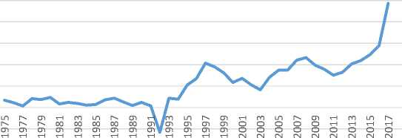
1E+09
800000000
600000000
400000000
200000000
0
-2E+08
-4E+08
Рисунок 29: Прямые иностранные инвестиции, чистые притоки (BOP, текущий доллар США), источник (Всемирный банк)
Относительная стабильность страны с 2011 года совпадает с ростом иностранных инвестиций. С тех пор эти инвестиции не прекращали рост, и макроэкономические показатели были зафиксированы до экспоненциального темпа в 2017 году с 301 577 298,6 до 972 606666,48478 долларов США.

Общий государственный долг
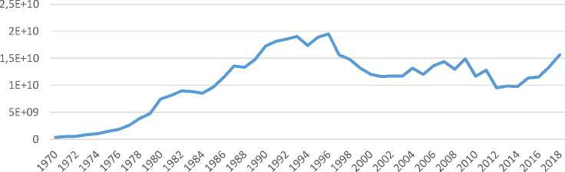

Рисунок 30: запас внешнего долга в долларах США (Всемирный банк)
С момента обретения независимости до девальвации франка CFA Кот-д'Ивуар наблюдает устойчивый рост внешнего долга (внешний государственный долг — это тот, который государство задолжает нерезидентным экономическим агентам). После девальвации страна получила значительный поток иностранной валюты благодаря вызванной конкурентоспособности, что позволило ей относительно освободиться от внешних реагсов, что привело к сокращению долга. Военный переворот 1999 года привёл к увеличению долга страны. Этот рост поддерживался политическим кризисом, который страна пережила с 2002 по 2010 год. Однако вступление страны в программу HIPC приведёт к снижению долга из-за последующего аннулирования акций. Воспользовавшись сокращением долга, страна реализует национальную программу развития, которая приведёт к увеличению долга с 2012 года. Однако рост остаётся умеренным с учётом наклона кривой в 2017 году, который остаётся значительно ниже, чем в 2019 году.

Валовое формирование основного капитала
Валовое формирование основного капитала — это инвестиции, вложенные различными экономическими агентами в капитальные товары на срок службы более 1 года.
В 2019 году валовой объем основного капитала Кот-д'Ивуара составил 13,485 миллиарда долларов США при темпе роста ВВП 6,852%. Рисунок 31 показывает экспоненциальный рост валового формирования основного капитала в период с 2011 по 2015 год. То есть с 8,95% ВВП он вырос до 23,66% в 2015 году. В 2019 году доля валового формирования основного капитала в ВВП составила 22,937%.
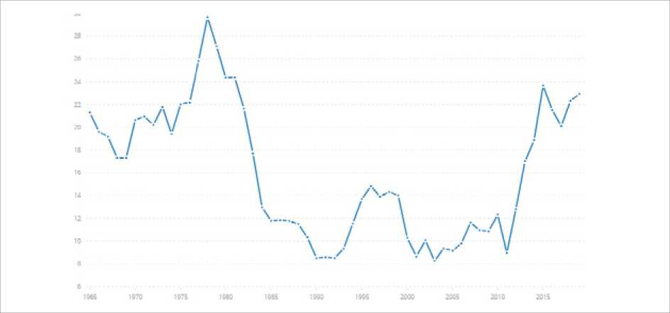
Рисунок 31: Валовое формирование основного капитала в процентах от ВВП (Всемирный банк)
    - Экологический капитал

Накопление лесных ресурсов
Кот-д'Ивуар, который в 1960 году имел 16 миллионов гектаров леса, сейчас имеет лишь 3,4 миллиона гектаров (Министерство водных ресурсов и лесов, 2018), то есть исчезнуло 78,75% лесов. С 1990 года, с даты доступных данных (данные Всемирного банка), с 1990 по 2016 год площадь лесов Кот-д'Ивуара наблюдается незначительный рост.
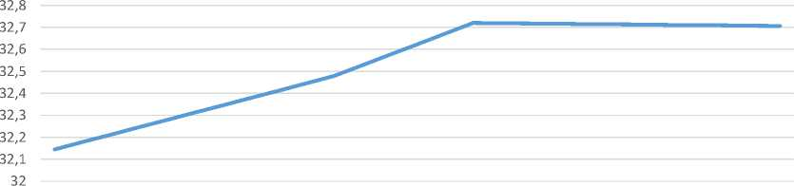
cC^ d?' Ов-* o$° c?⁵ çy5
Рисунок 32: Площадь леса (% территории); Источник: данные Всемирного банка

Действительно, площадь выросла с 102 220 гектаров в 1990 году до 104 005 996 гектаров в 2016 году. В 2016 году площадь ивуарийских лесов составляла 32,7% территории.

Состояние биоразнообразия
Кот-д'Ивуар является домом для богатой и разнообразной фауны. Однако эта фауна находится под серьёзной угрозой. Согласно данным за 2018 год, в Кот-д'Ивуаре насчитывается 25 видов птиц, 31 вид амферов, 118 видов растений и 59 видов рыб (Источник: Программа ООН по охране окружающей среды и Всемирный центр мониторинга охраны природы, Международный союз охраны природы, Красная список видов, находящихся под угрозой).
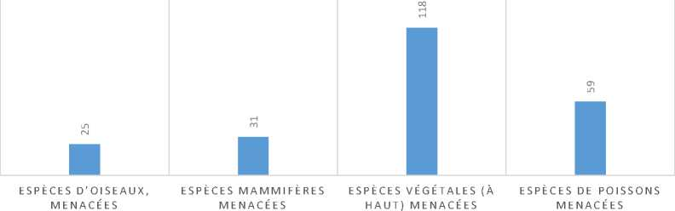
Рисунок 33: Виды, находящиеся под угрозой исчезновения в Кот-д'Ивуаре в 2018 году, данные Всемирного банка

В целом, Кот-д'Ивуар обладает солидным человеческим, экономическим и экологическим капиталом для начала своего пути к устойчивому долгосрочному развитию. Продолжительность жизни в Кот-д'Ивуаре со временем улучшилась. Уровень образования также растёт. Экономический рост — один из самых высоких в Африке. Главной проблемой такого сильного роста остаётся справедливое распределение ресурсов, поскольку оно недостаточно инклюзивно, чтобы существенно снизить уровень бедности и безработицы. Экологический капитал также остаётся серьёзной проблемой в Кот-д'Ивуаре, где вырубка лесов и потеря биоразнообразия остаются экологическими проблемами, заслуживающими конкретных действий со стороны правительства. В этом контексте инициатива REDD+ представляет собой отличный актив для сохранения экологического капитала Кот-д'Ивуара, а также всех присущих экосистемных услуг.
  - «Последствия и реакции»
Влияние и ответы оценивают ответы — это государственные вмешательства для направления или переориентации развития в сторону устойчивого развития.
    - Ответы на вопросы человеческого капитала

Расходы на здравоохранение
В Кот-д'Ивуаре государственный сектор остаётся основным поставщиком медицинских услуг и имеет три уровня. На начальном уровне проводится различие между медицинскими учреждениями первого контакта (1910). Средний уровень состоит из медицинских учреждений, используемых для первых направлений, включая общие (66), региональные (17) и специализированные (2) больницы. Третичный уровень, напротив, состоит из учреждений здравоохранения для вторичных референций, таких как учебные больницы (4) и национальные специализированные институты (9). Частный сектор также играет ключевую роль в предоставлении медицинских услуг в Кот-д'Ивуаре.
Что касается медицинского страхования, большинство жителей Кот-д'Ивуара не имеют к нему доступа. Она предлагается очень ограниченному числу ивуарийцев, таких как военные, некоторые государственные чиновники и некоторые сотрудники частного сектора.
Именно в этом контексте Национальный план развития здравоохранения на 2016–2020 годы отражает стремление государства обеспечить эффективный ответ на проблему здравоохранения в Кот-д'Ивуаре. PNDS на 2016-2020 годы прогнозировал общую стоимость в 2391,6 миллиарда франков КФА, из которых 23% — инвестиционные расходы, а 77% — операционные расходы на систему здравоохранения.
В 2013 году общие расходы на здравоохранение составляли 5,7% ВВП, согласно данным ВОЗ. Это выше среднего показателя по странам с низким уровнем дохода (5%) и ниже среднего по миру (9,2%).
Общие расходы правительства Кот-д'Ивуара на здравоохранение составляли 8,5% от общих государственных расходов (Глобальная база данных расходов на здравоохранение, ВОЗ, 2013). Последний показатель ниже цели в 15%, установленной Абуджийской декларацией.
В тот же период доля правительства в общих расходах на здравоохранение Кот-д'Ивуара
составляла 33,1%, а оставшиеся 66,9% финансировалось частным сектором. Глобальная обсерватория здравоохранения Всемирной организации здравоохранения (ВОЗ) оценивает, что общие расходы на здравоохранение Кот-д'Ивуара составили $172 (PPP) на душу населения в 2013 году.
Согласно данным, опубликованным в Национальном плане развития здравоохранения на 2009–2013 годы, третичная медицинская помощь составляет наибольшую долю государственных расходов на здравоохранение. Такое неравномерное распределение ставит бедных в невыгодное положение, которые больше сосредоточены на первичной медицинской помощи.

Расходы на образование
Доля Кот-д'Ивуара в расходах на образование в процентах от валового внутреннего продукта резко снизилась между 1992 годом (6,78%) и 2000 годом (3,7%). В 2016 году эта доля выросла до 5,39% ВВП. Сегодня доля расходов на образование в ВВП в Кот-д'Ивуаре снижается. В 2018 году на него пришлось всего 4,36% ВВП и 18,33% от всех государственных расходов, или около 7,88 миллиарда долларов США. Также наблюдалось значительное снижение доли государственных расходов на образование в общих расходах правительства Кот-д'Ивуара на 4 процентных пункта в период с 2016 по 2018 год.
8
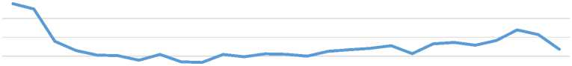
7
6
5
4
3
2
1
0
Рисунок 34: Расходы на образование в процентах от ВВП (Всемирный банк)
    - Ответы на экономический капитал

Инвестиции в инфраструктуру
С момента окончания послевыборного кризиса Кот-д'Ивуар опирается на государственно-частные партнёрства для финансирования инвестиций в инфраструктуру страны. Инвестиции в инфраструктуру явно растут. В частности, инвестиции в транспорт, ИКТ и энергетику значительно выросли в последние годы. Согласно данным Всемирного банка, инвестиции частного капитала в транспорт почти удвоились с 2012 года (285 миллиардов долларов) по 2017 год (471,3 миллиарда долларов). Что касается инвестиций в энергетику с частным участием, то с 2012 по 2013 год также увеличилось на $300 миллионов. В 2014 году сумма этих инвестиций составила 269 миллионов долларов.
    - Ответы на вопрос экологического капитала

Экологические расходы
Правительство Кот-д'Ивуара всё больше учитывает экологическую поддержку в своих проектах развития. Согласно проекту бюджета Кот-д'Ивуара на 2020 год, бюджет, выделенный на охрану окружающей среды, живой среды и охрану природы составит 192,4 миллиарда франков КФА, включая 156,6 миллиарда франков КФА на охрану окружающей среды и санитарии и 35,7 миллиарда франков КФА на защиту фауны и флоры. Эта сумма составляет 2,4% государственного бюджета на 2020 год.
Кот-д'Ивуар также сотрудничает с местными и международными партнёрами для защиты и восстановления природной среды. Например, проекты Кот-д'Ивуара REDD+ — это меры, направленные на сокращение выбросов парниковых газов, вызванных вырубкой лесов и деградацией лесов. Они также выполняют функции сохранения запасов, устойчивого управления и увеличения запасов углерода. Согласно национальным данным, опубликованным Всемирным банком, в 2018 году 14,892% территории Кот-д'Ивуара были защищены сушой и морскими территориями. Сегодня в Кот-д'Ивуаре наблюдается увеличение лесных площадей благодаря работам по восстановлению и восстановлению лесов на территории.
Кроме того, участие Кот-д'Ивуара в международных саммитах по окружающей среде и климату (COP), ратификация многочисленных международных соглашений и конвенций, создание политических, правовых и институциональных рамок, а также поддержка экономических секторов и приоритетных экологических направлений свидетельствуют о усилиях Кот-д'Ивуара на благо окружающей среды. Кот-д'Ивуар также предпринимает эффективные меры против изменения климата через свои Национально определённые вклады и другие стратегические документы по адаптации к изменению климата и смягчению глобального потепления. Согласно национальному докладу
устойчивое развитие в Кот-д'Ивуаре. В преддверии Рио+20 Кот-д'Ивуар ратифицировал более 40 международных текстов, касающихся окружающей среды и других секторов устойчивого развития. Также существует более 623 юридических текста, регулирующих эксплуатацию окружающей среды и природных ресурсов в Кот-д'Ивуаре.
Ответы правительства Кот-д'Ивуара на вызовы устойчивого развития разнообразны и разнообразны. Во всех сферах устойчивого развития (экономической, социальной, экологической) предпринимаются более или менее значимые меры. Социальные и экологические вопросы (бедность, образование, здравоохранение, защита флоры и фауны) остаются основными вызовами, стоящими перед Кот-д'Ивуаром. Кризис здравоохранения 2020 года показывает нам необходимость глубокой трансформации всех систем здравоохранения, образования, экономики и торговли по всему миру, особенно в странах в переходном периоде. Местные и согласованные меры станут важным шагом к достижению Целей устойчивого развития в Кот-д'Ивуаре.
  - Общий анализ индикаторов и тенденций устойчивого развития в Кот-д'Ивуаре
Мониторинг индикаторов тенденций устойчивого развития в Кот-д'Ивуаре |  |  | Потомство
Драйверы: Какие человеческие действия и процессы объясняют давление на устойчивое развитие в Кот-д'Ивуаре?
Экономическая движущая сила | Сельскохозяйственное производство | Сельскохозяйственные земли в ростеСельское хозяйство с добавленной стоимостью в процентах от ВВП снизилось
Экономическая движущая сила | Производство энергии | Сгорание ископаемых на тепловых электростанциях с 83%
Демографическая движущая сила | Рост населения | 2,5% в год
Демографическая движущая сила | Население по возрастным группам | 42% от 0 до 15 лет  54% от 15 до 54 лет
Давление: Каково давление на человеческий, экологический и экономический капитал в Кот-д'Ивуаре?
Давление на человеческий капитал | Возобновляемые ресурсы пресной воды на душу населения | Вниз
Давление на человеческий капитал | Доступ к электроэнергии | На подъёме
 | Соотношение учеников и учителей | Требует улучшения
Давление на экономический капитал | ВВП/душу населения | Вниз
Давление на капитал | Выбросы парниковых газов | На подъёме
Окружающая среда | Экологический след | На подъёме
Штат: Каково состояние | запасов человеческого, экологического и экономического капитала в Кот-д'Ивуаре?
 | Здоровье (ожидаемая продолжительность жизни) | Улучшает
Человеческий капитал | Образование (Зачисление в начальную, среднюю и  старшую школу в процентах от числа детей возраста) | Улучшает
Человеческий капитал | Занятость (уровень занятости) | Вниз
 | Бедность | Улучшает
 | Экономический рост (рост ВВП) | Очень хорошо
Экономический капитал | Общий государственный долг (запас внешнего долга) | На подъёме
 | Валовое формирование основного капитала | Очень хорошо
Столица | Накопление лесных ресурсов | Улучшает
Окружающая среда | Состояние биоразнообразия | Требует улучшения
Последствия и ответы: Какие ответы принимают решения, чтобы двигаться к устойчивому развитию в Кот-д'Ивуаре?
Ответы на | Расходы на здравоохранение | Требует улучшения
Человеческий капитал | Расходы на образование | Вниз
Ответы  на вопрос экологического капитала | Экологические расходы | Улучшает
Ответы на экономический капитал | Инвестиции в инфраструктуру | Очень хорошо

- Познакомьтесь с «национальным чемпионом» устойчивого развития
  - Презентация Швейцарского центра научных исследований в Кот-д'Ивуаре
CSRS — это научно-исследовательское учреждение, основанное в Кот-д'Ивуаре с 1951 года и управляемое соглашением о штаб-квартире от 25 мая 2001 года, заключённым с правительством Республики Кот-д'Ивуар.
Он находится под двойным контролем Министерства высшего образования и научных исследований (MESRS) Кот-д'Ивуара и Государственного секретариата по исследованиям, обучению и инновациям (SERI) Швейцарии через швейцарский TPH, ведущий дом по Африке.
Её направления вмешательства включают исследования, обучение и услуги по запросу сообществ, сообществ, партнёров по развитию, технических структур министерств и др.
Видение CSRS — быть региональным институтом передового опыта, служащим науке, развитию индивидуального и институционального потенциала, а также просвещению многомасштабных процессов принятия решений для развития.
Миссия CSRS — собирать достоверные доказательства с помощью науки и служить платформой для партнерств для повышения потенциала и преобразования результатов исследований в межсекторные действия по развитию в Кот-д'Ивуаре и субрегионе.
Персонал
Около 108 научных сотрудников
- 35 женщин
- 73 человека
- 32,41% женщин
98 сотрудников (CFO)
- Кадры и общие ресурсы
- Финансы и бухгалтерский учет
- Технологии и
информационные системы
- Управление, административная помощь и закупки
Органы CSRS
- Совет директоров (раз в полгода)
- Президентство MESRS (Кот-д'Ивуар)
- Заместитель председателя директора Swiss TPH от имени SERI (Швейцария)
- Научный совет (раз в два года)
• Ведущие учёные из Кот-д'Ивуара, Швейцарии и субрегиона Западной Африки
- (Институциональный) комитет по этике
- Общее управление
- Отдел исследований и разработок (DRD)
- Дирекция по ресурсам и развитию (DRV)
- Административный и финансовый отдел (CFO)
Инфраструктура
07
Тематические исследовательские
станции в различных регионах Кот-д'Ивуара
- Биоразнообразие (03),
- Безопасность пищевых продуктов (02),
- Здоровье (02)
01
Система демографического наблюдения Таабо

03
Устройства для тестирования инсектицидов фазы 2
01
Гостевой дом

07
Лаборатории, проходящие аккредитацию по принципу Good Laboratory Practice (GLP/GLP)
- Ботаника,
- Химия,
- Паразитология,
- Микробиология,
- Молекулярная биология,
- Цитология.

01
Гербарий

01
Физическая и виртуальная библиотека

02
Инсектариумы
  - Презентация некоторых проектов по КСО, связанных с Целями устойчивого развития, от исследовательских групп и основных направлений деятельности

Группа по охране и развитию природных ресурсов — CVRN

Основная область деятельности 1:
Биоразнообразие животных, этология и экосистемные услуги
НАЗВАНИЕ ПРОЕКТА
Разработка зелёной цепочки создания стоимости для сохранения природных ресурсов на основе сообществ в болотном лесу Таноэ-Эхи, юго-восточный Кот-д'Ивуар
ЦЕЛЬ УСТОЙЧИВОГО РАЗВИТИЯ — ЦУР — ОХВАТЫВАЕТ ИССЛЕДОВАТЕЛЬСКИЙ ПРОЕКТ
ЦУР 2: Борьба с голодом
ЦУР 3: Хорошее здоровье и благополучие
ЦУР 13: Климатические действия
ЦУР 14: Жизнь под водой
ЦУР 15: Жизнь на суше
Главные исследователи
KONE Inza1a
KOFFI André Djaha2a
БОГУИ Эли Бандама3а
УАТТАРА Карим4а
- Генеральный директор CSRS
- Преподаватель-исследователь Лоруньон Гедеде Университет Далоа
- Лектор и исследовательУниверситет Мэна
- Университет Феликса Уфуэ, Буаньи
КРАТКОЕ СОДЕРЖАНИЕ ПРОЕКТА
Этот проект направлен на демонстрацию эффективности модели охраны природы, основанной на сообществе, объединяя охрану природы и местное развитие — что необходимо для обеспечения широкой общественной поддержки сохранения лесов через улучшение условий к существованию. Проект разработал зелёные цепочки создания стоимости на маниоке с женскими группами и недревесные лесные продукты из агролесовосстановления. В этом проекте по сохранению болотного леса Таноэ Эхи (FMTE) участвуют 11 деревень, который наполнен эндемичными видами и четырьмя видами приматов, находящихся под угрозой исчезновения, один из которых объявлен вымершим в дикой природе. Проект укрепил местное управление в управлении природными ресурсами. Инновации проекта основаны на смене парадигмы в охране природы с эффективным расширением прав и возможностей местных сообществ в духе трансграничного сотрудничества с Ганой.
АРЕНДОДАТЕЛИ
a – Ассоциированный исследователь в CSRS
Нет
. МСОП «Л
WAPCA
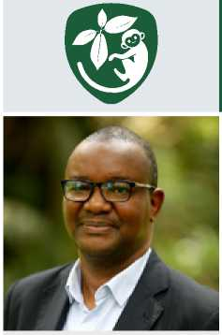


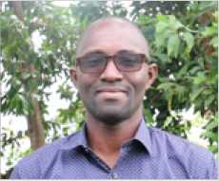
Помощник менеджера проекта
Дуджо Н. УАТТАРА
Лектор-исследователь Университет НАНГУИАБРУА
Ассоциированный исследователь CSRS

Основная область деятельности 2:
Биоразнообразие растений и биопроизводство
НАЗВАНИЕ ПРОЕКТА
Проект – Solidarity Palms
ЦЕЛЬ УСТОЙЧИВОГО РАЗВИТИЯ — ЦУР — ОХВАТЫВАЕТ ИССЛЕДОВАТЕЛЬСКИЙ ПРОЕКТ
ЦУР 4: Качественное образование
ЦУР 8: достойная работа и экономический рост
0DD 12: Ответственное потребление и производство
ЦУР 15: Жизнь на суше
КРАТКОЕ СОДЕРЖАНИЕ ПРОЕКТА
В Кот-д'Ивуаре большинство пальм (Arecaceae) эксплуатируются населением во многих
секторах экономики сообщества. Так происходит в районе Диво, где волокна рафии используют для изготовления набедренной повязки, типичной для региона. Однако ремесленники сталкиваются с нехваткой сырья, что ставит под угрозу устойчивость их деятельности.
Для обеспечения устойчивости этих ресурсов при одновременном увеличении их доходов внедряется подход «3-в-1 к сохранению и развитию природных ресурсов». Это модель, которая объединяет разных участников на одном месте (Садовый двор пальмье) через производственные мастерские и маркетинговый магазин, центр экологического образования, принимающий учеников, и ботанический сад, наполненный видами, используемыми ремесленниками. Понятие может быть обобщено и адаптировано к другим контекстам и регионам.
АРЕНДОДАТЕЛИ
Консерватория
и Garden ;
Ботаника '
Женева « ■ a a a • i

Группа по продовольственной безопасности и питанию — SAN

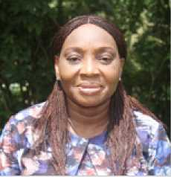
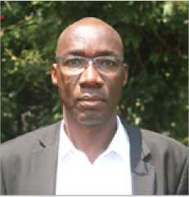
Основная область деятельности 1:

Главный исследователь
КОНАН Амоин Жоржетт
Лектор и преподаватель, Университет Феликс Уфуэ, Буаньи
Ассоциированный исследователь
CSRS
9
Главный исследователь
ЭТТЬЕН Дьетчи Жан Батист
Преподаватель-исследователь
Университет FHB
Ассоциированный исследователь CSRS
Образ жизни и переход к питанию
НАЗВАНИЕ ПРОЕКТА
Разработка и валидация руководства по питанию и питанию для улучшения здоровья в Кот-д'Ивуаре
ЦЕЛИ УСТОЙЧИВОГО РАЗВИТИЯ (ЦУРЫ), ОХВАЧЕННЫЕ ИССЛЕДОВАТЕЛЬСКИМ ПРОЕКТОМ
ЦУР 2: Ноль голода
ЦУР 3: Хорошее здоровье и благополучие
КРАТКОЕ СОДЕРЖАНИЕ ПРОЕКТА
Отсутствие информации о паре питания и здоровья и о пищевых привычках населения
является фактором, способствующим появлению метаболических заболеваний (диабет, сердечно-сосудистые заболевания и др.) и их факторов риска (ожирение, гипертония и др.) в развивающихся странах, таких как Кот-д'Ивуар. Борьба с этим бедствием по сути является медицинской с ограниченными профилактическими мерами. Цель этого проекта — способствовать профилактике метаболических заболеваний в Кот-д'Ивуаре, особенно в городских районах, через создание пищевого справочника. В этой связи в городе Абиджан (крупнейший городской район страны) был проведён опрос домохозяйств по привычкам и социально-экономическим характеристикам населения. Это исследование сопровождалось анализом питательного состава употребляемых блюд и определением биомаркеров метаболических заболеваний. Руководство по питанию, учитывая все данные этих различных исследований, в настоящее время разрабатывается. Этот документ будет использоваться для руководства населения в выборе продуктов питания, медицинского персонала по диетическим рецептам и производителям (агропродовольственным и фармацевтическим продуктам) в предложениях пищевых продуктов или добавок. Это исследование было проведено в рамках сотрудничества между Университетом Феликса Уфуэ-Буаньи (UFHB) и Швейцарским центром научных исследований в Кот-д'Ивуаре (CSRS).
АРЕНДОДАТЕЛИ

Основная область деятельности 2:
Устойчивость сельскохозяйственных производственных систем и продовольственная безопасность
НАЗВАНИЕ ПРОЕКТА
Партисипативный подход к отбору улучшенных сортов ямса вида Dioscorea cayenensis-rotundata
в устойчивой системе выращивания в регионе Центр Кот-д'Ивуара.
ЦЕЛЬ УСТОЙЧИВОГО РАЗВИТИЯ — ЦУР — ОХВАТЫВАЕТ ИССЛЕДОВАТЕЛЬСКИЙ ПРОЕКТ
ЦУР 2: Положить конец голоду, достичь продовольственной безопасности и улучшить питание, а также способствовать устойчивому сельскому хозяйству
ЦУР 13: Климатические действия
КРАТКОЕ СОДЕРЖАНИЕ ПРОЕКТА
Несмотря на важность в сокращении бедности и продовольственной безопасности, производство продовольствия в Кот-д'Ивуаре по-прежнему сталкивается с множеством ограничений, таких как наличие качественных семян и систем выращивания. Кроме того, изменчивость климата влияет на доступность пахотных земель и урожайность. Восемьдесят девять (89) улучшенных сортов ямса из IITA тестировались в мини-фрагментах на гребнях без заколов с 2000 по 2009 год на станции для выявления наиболее эффективных в районе Тумоди. Десять сортов ротондата Dioscorea
с хорошим кулинарным качеством и устойчивостью к вредителям показали среднюю урожайность от 23 до 25 т/га, по сравнению с 8–9 т/га у Кренгле и Кпонана, двух традиционных сортов. Таким образом, эти улучшенные сорта, по-видимому, являются устойчивыми видами экологического и экономического значения, которые продвигаются в обеспечении продовольственной безопасности домохозяйств.
АРЕНДОДАТЕЛИ
$

JL Fl DA
Инвестируйте в своих
сельских жителей
FISDES

Группа по охране окружающей среды и здоровья — ESA


Основная область деятельности 1:
Экологические и медицинские риски
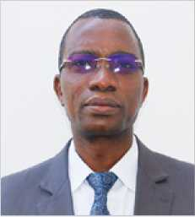
НАЗВАНИЕ ПРОЕКТА
Главный исследователь
КОНЕ Брама, PhD, инженер.
Преподаватель-исследователь
Университет Пелефоро ГонКулибали
Ассоциированный исследователь
CSRS
Проект — Уязвимости и устойчивость к малярии и шистосомозу на северной и южной окраинах сектора Сахель в условиях изменения климата
ЦЕЛИ УСТОЙЧИВОГО РАЗВИТИЯ (ЦУРЫ), ОХВАЧЕННЫЕ ИССЛЕДОВАТЕЛЬСКИМ ПРОЕКТОМ
ЦУР 3: Хорошее здоровье и благополучие
ЦУР 6: Чистая вода и санитария
ЦУР 13: Борьба с изменением климата
КРАТКОЕ СОДЕРЖАНИЕ ПРОЕКТА
Изменение климата влияет на функционирование экосистем и может способствовать всплеску малярии и шистосомоза, которые ежегодно затрагивают около 243 и 193 миллионов человек по всему миру, преимущественно в странах Африки к югу от Сахары.
Текущий проект, проводимый с 2013 по 2017 год в Кот-д'Ивуаре и Мавритании, был направлен на выявление социально-экономических, экологических, климатических и социально-здоровых факторов, определяющих уязвимость населения к этим двум заболеваниям.

Используя подход Ecohealth, проект способствовал лучшему пониманию детерминантов болезней и их пространственно-временной динамики, включая метеорологические факторы и их влияние на передачу заболеваний в обеих странах. Полученные результаты позволили выпустить дюжину научных публикаций и поддержать четыре магистра и 3 докторские степени, включая 2 доктора философии и 1 докторскую степень по медицине. Они также повысили устойчивость сообществ к этим двум заболеваниям, усиливая потенциал негосударственных акторов (НПО) в борьбе с болезнями и местных специалистов здравоохранения, особенно частных медицинских учреждений и национальных программ по борьбе с этими заболеваниями.
АРЕНДОДАТЕЛИ
^^^ HealthOrganization
"TT" f^ ^*^\ Для ruMurth on
I '^{3^"t}'^{po~1T}

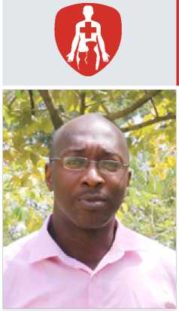
Главный исследователь
Чикая Эмиль Ф.С.
Преподаватель-исследователь
Университет UPGC

Основная область деятельности 1:
Здоровье людей и животных
НАЗВАНИЕ ПРОЕКТА
Фаза III: Исследование на уровне сообщества SumiShield 50WG — нового метода действия в помещениях для управления устойчивостью к инсектицидам
ЦЕЛИ УСТОЙЧИВОГО РАЗВИТИЯ (ЦУРЫ), ОХВАЧЕННЫЕ ИССЛЕДОВАТЕЛЬСКИМ ПРОЕКТОМ
ЦУР 3: Доступ к здравоохранению
КРАТКОЕ СОДЕРЖАНИЕ ПРОЕКТА
Появление и распространение устойчивости к инсектицидам у переносчиков малярии является серьёзным препятствием для борьбы с малярией. Поэтому необходимо разрабатывать и подтверждать новые инструменты контроля с новыми способами действий, чтобы дать различным участникам, участвующим в борьбе с малярией, максимальный выбор и стратегии.
Целью данного исследования было оценить эффективность SumiShield 50WG, неоникотиноидного продукта, как инсектицида для внутреннего опрыскивания (IRS) в Кот-д'Ивуаре. Исследование представляло собой единичную, частично рандомизированную оценку на уровне сообщества с двумя группами лечения (SumiShield 50WG и положительной контрольной группой: Actellic 300CS) и одной необработанной рукой (обработанной водой) в качестве отрицательной контрольной группы. Он проводился в 15 поддеревнях с примерно 100 домохозяйствами (10 поддеревень или кластеров с лечением и пять без лечения).
Учитывая высокий уровень смертности от восприимчивых и устойчивых штаммов An. В гамбиях SumiShield50 WG показала себя перспективным инсектицидом для лечения ILD. На сегодняшний день, благодаря полученным результатам, этот продукт рекомендуется в рамках программы контроля переносчиков малярии в районах с высокой устойчивостью к семействам инсектицидов, традиционно используемых в общественном здравоохранении.

АРЕНДОДАТЕЛИ
Ассоциированный исследователь CSRS
CSRS
' Швейцарский TPH

Группа экономического развития обществ управления — GSDE


Основная область деятельности 1:
Социальные системы

НАЗВАНИЕ ПРОЕКТА
Проект — Устойчивое развитие в условиях политических конфликтов
Главный исследователь
АДОУ Джане
Исследователь
INHP
Ассоциированный исследователь
CSRS
ЦЕЛЬ УСТОЙЧИВОГО РАЗВИТИЯ — ЦУР — ОХВАТЫВАЕТ ИССЛЕДОВАТЕЛЬСКИЙ ПРОЕКТ
ЦУР 16: Справедливость и мир
КРАТКОЕ СОДЕРЖАНИЕ ПРОЕКТА
Политические конфликты и их последствия в значительной степени поколебали достижения в развитии Кот-д'Ивуара как минимум с 1980 года. Возвращение к многопартийной системе в 1990 году, этнонационалистические идеологические напряжённости, сопровождавшиеся участниками преемственности после смерти первого президента в 1993 году, государственного переворота 1999 года, восстания 2002 года и его эпизодов насилия до послеизбирательного кризиса 2010–2011 годов, стали периодами сильного регресса социальных показателей, политическое, экономическое и экологическое развитие в Кот-д'Ивуаре.
На социально-политическом уровне переходная справедливость и примирение подрываются союзами,
разломами и постоянной перестройкой политического пространства, подпитываемой циклами насилия на каждом избирательном периоде. Короче говоря, три объединённых цикла проектов по политическим конфликтам и методы их рассмотрения показывают, что методы решения политических конфликтов упускают из виду глубокие корни конфликтов — политическое насилие, которое может привести к снижению положительных показателей устойчивого развития в Кот-д'Ивуаре.
АРЕНДОДАТЕЛИ

ШВЕЙЦАРСКИЙ.
Национальный фонд*«
ICTJ
Vota ia । Герт СтМтунг
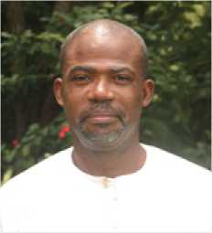
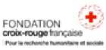


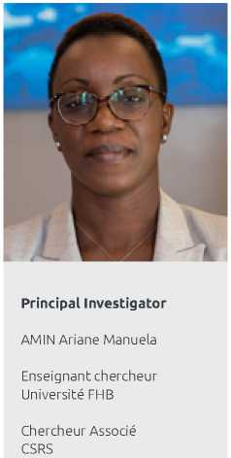


АРЕНДОДАТЕЛИ
Экономическая комиссия
ООН

Основная область деятельности 2:
Экономика окружающей среды и местное развитие
НАЗВАНИЕ ПРОЕКТА
Проект — Влияние изменения климата на скотоводческую экономику Кот-д'Ивуара
ЦЕЛИ УСТОЙЧИВОГО РАЗВИТИЯ (ЦУРЫ), ОХВАЧЕННЫЕ ИССЛЕДОВАТЕЛЬСКИМ ПРОЕКТОМ
ЦУР 2: Борьба с голодом
ЦУР 13: Борьба с изменением климата
КРАТКОЕ СОДЕРЖАНИЕ ПРОЕКТА
В вопросах смягчения последствий изменения климата и адаптации существует немногие научные исследования, предоставляющие лицам, принимающим решения, контекстуальную и эмпирическую информацию для улучшения принятия решений в Западной Африке.
Целью данного исследования является преодоление разрыва, оценивая влияние изменения климата на развитие субрегионального экономического сектора торговли животноводством между Кот-д'Ивуаром и странами Сахеля.
Данное исследование направлено на то, чтобы дать Кот-д'Ивуару возможность предвидеть климатические риски для продовольственной безопасности и уязвимость участников сектора скотоводства. На региональном уровне предвидение климатических рисков для развития этого сектора способствует укреплению региональной экономической интеграции.
UKaid
- Методологические приложения
  - Методология анализа контента – Раздел 1
Мы исследовали появление концепции устойчивого развития через индикаторы ЦУР в государственной политике Кот-д'Ивуара, предоставляя систематический анализ содержания стратегических документов. Документы рассматривались как начальный компонент государственной политики, поскольку они иллюстрируют намерения и указывают план действий для перспектив развития Кот-д'Ивуара.
Мы выбрали 2 основных документа по прогнозам развития страны, а также 2 доклада международных институтов о перспективах развития Кот-д'Ивуара.
Анализ содержания документов проводился с использованием дедуктивных и интерпретативных методов. Программное обеспечение MAXQDA использовалось для кодирования и поиска закодированного текста для анализа. На основе 17 ЦУР был разработан список кодов.
  - Методология библиометрического анализа – раздел 2
Библиометрический анализ включал количественный анализ работ (статей и книг), подготовленных научным сообществом по устойчивому развитию Кот-д'Ивуара. Библиометрический анализ предназначен как инструмент для измерения динамики научного производства в области устойчивого развития в стране, одновременно предоставляя глобальное видение позиционирования и влияния результатов исследований в этой теме.
Конкретно мы использовали библиометрическое поисковое программное обеспечение Publish or Perish, чтобы получить университетские цитаты по вопросам устойчивого развития в Кот-д'Ивуаре в поисковой системе Google Scholar, вставив следующие ключевые слова: «устойчивое развитие» и «Кот-д'Ивуар». Затем, получив базу данных из 1000 библиографических ссылок, мы экспортировали её в таблицу Microsoft Excel, чтобы отсортировать релевантные работы, связанные с нашей темой.
Из 1000 научных публикаций на французском языке, случайным образом напечатанных, кодировка, основанная на названиях, позволила ограничить соответствующие статьи: Устойчивое развитие на Кот-д'Ивуаре. Двойное кодирование выполнялось с помощью второго энкодера, после чего следовало обсуждение ссылок с разным кодированием. Была проведена сортировка статей, не выбранных при первых кодировках, чтобы выявить статьи, которые могли бы быть опущены. Было выявлено 357 пунктов на основе 1000 случайно отобранных элементов, использованных для анализа.

РЕПОРТАЖ
РАЗРАБОТКА
УСТОЙЧИВОЕ РАЗВИТИЕ
КОТ-Д'ИВУАР:
СОСТОЯНИЕ И ТЕНДЕНЦИИ
Факс: +225 27 23 45 12 11
Телефон: +225 27 23 47 27 90 / +225 07 78 26 81 21
Электронная почта: gsde@csrs.ci
01 B.P. 1303 Абиджан 01 CI
www.csrs.ch
CSRS
Швейцарский центр научных исследований в Кот-д'Ивуаре


http://www.unesco.diplomatie.gouv.ci/communique.php?lang=en&num=214&type=&p=13
Конечно, не рекомендуется использовать Google Scholar для библиометрического поиска, но его свободная природа и поиск по ключевым словам в десятках миллионов документов определили наш выбор.

